Сухомаячківський заклад загальної середньої освіти І-III ступенів
Драбинівської сільської ради Полтавського району
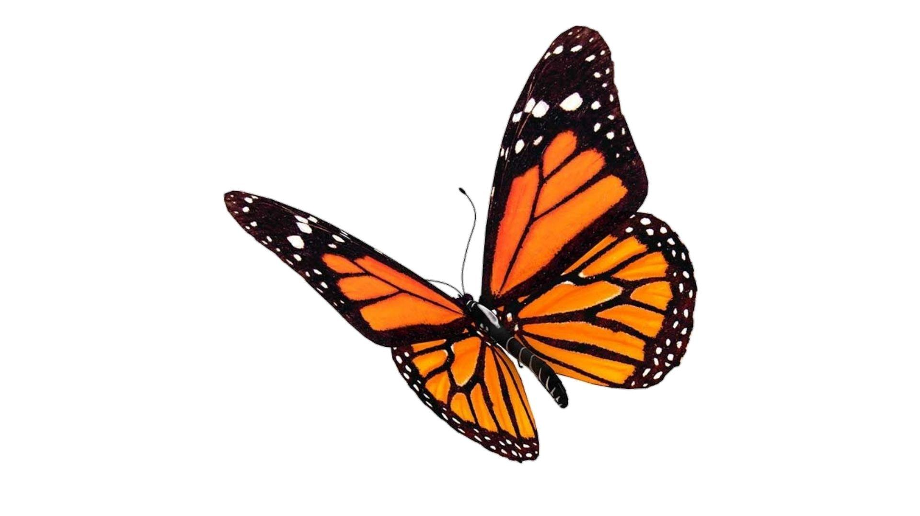
Полтавської області

Валентина ГАЛУШКО

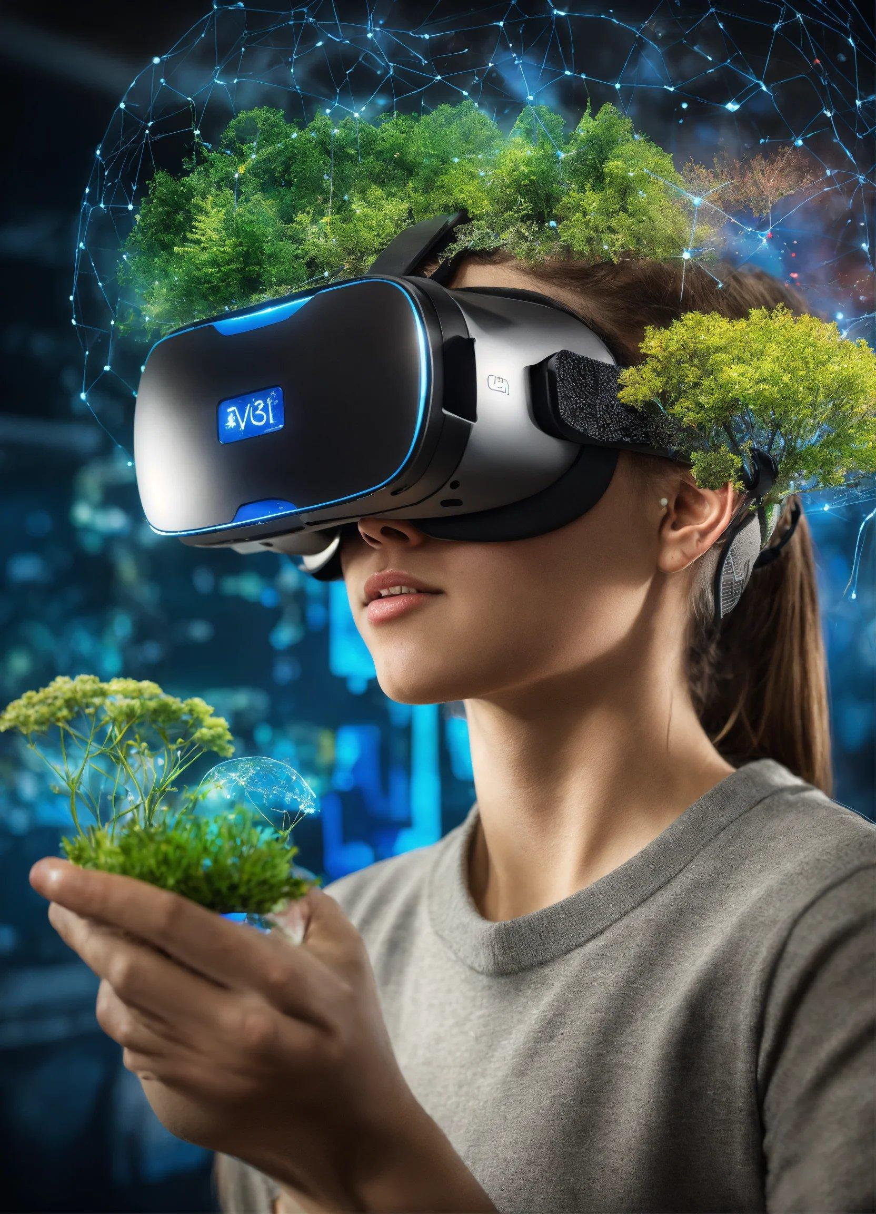
Впровадження Штучного інтелекту в освітній процес

с.Суха Маячка
2023


Галушко Валентина Володимирівна – учитель біології вищої кваліфікаційної категорії, учитель-методист, Сухомаячківського закладу загальної середньої освіти І-III ступенів Драбинівської сільської ради Полтавського району Полтавської області, стаж роботи 35 років

Рецензенти:
Козлов Олександр Євгенійович – методист ПАНО ім. М.В.Остроградського

Штучний інтелект (ШІ) – це найкращий друг комп'ютерів. Комп'ютери – це пристрої, які допомагають нам робити різні речі, наприклад, грати в ігри або шукати інформацію в Інтернеті. Та ШІ – це ще розумніший комп'ютер, який може думати й вчитися самостійно.
У методичному посібнику автор пропонує сайти й платформи з використання Штучного інтелекту, який задовольняє всі вимоги до швидкої творчої праці в навчанні, безплатно й швидко підготуватися учителю до уроків, цікаво й ефективно організувати роботу учнів на уроках. Посібник містить описи та інструкції роботи з використання ШІ в освітньому процесі.
Матеріали можуть бути використані учнями й вчителями для ефективного пошуку інформації, організації роботи на уроках під час актуалізації, засвоєння нового матеріалу, його узагальнення й систематизації, контролю знань учнів, для розвитку їх пізнавальних інтересів та практичних умінь і навичок з використання ІТ-технологій.

Схвалено педагогічною радою школи,
протокол № 3 від 21.12.2023 р.

Зміст
 | Вступ | 4
 | Історія виникнення штучного інтелекту | 4
 | Застосування штучного інтелекту | 6
 | Штучний інтелект в освіті | 6
 | Штучний інтелект на уроках | 8
 | Штучний інтелект на уроках біології | 10
 | Як учень може використати штучний інтелект? | 11
 | Найкращі інструменти штучного інтелекту | 12
 | Персональний помічник сучасного вчителя | 12
 | ChatGPT 3.5 | 22
 | Еli5.gg | 23
 | Ментальні карти | 25
 | PhET.interaktive simulations | 25
 | Padlet.com | 26
 | AutoDraw | 28
 | Wepik.com | 29
 | Lexica.art | 30
 | Canva.com | 31
 | Magic Studio | 32
 | Конспект уроку створений за допомогою Штучного інтелекту ChatGPT 3.5 Тема: Значення і будова шкіри | 34
 | Презентація до уроку створена за допомогою Wepik | 39
 | Конспект уроку «Різноманітність рухів і подразливості у рослин та тварин» 6 клас «Пізнаємо природу» | 40
 | Презентація до уроку «Різноманітність рухів і подразливості у рослин та тварин» 6 клас «Пізнаємо природу» | 48
 | Використані матеріали | 49

Вступ

Останнім часом тільки й розмов про штучний інтелект. Причиною бурхливого інтересу до нього стала поява в Україні ChatGPT – чат-бота зі штучним інтелектом.
Сучасні технології використання штучного інтелекту розвиваються так стрімко, що за ними складно встигнути. Ці технології поступово проникають у всі сфери нашого життя, не є винятком і заклади освіти.
Пошук інформації, генерація зображень та текстів, відповіді на найрізноманітніші запитання, допомога з перекладом, пошук за зображенням та багато іншого, здається, штучний інтелект вже всюди!
Для людини штучний інтелект не є конкурентом, він – надійний помічник, за допомогою якого можна досягнути значних успіхів у роботі, спростити виконання рутинних завдань та звільнити час для творчості. Для учителів ця можливість надзвичайно важлива. І саме для того, щоб вчителі могли нарешті дозволити собі приділити більше часу учням, а не папірцям, пропоную методичну розробку «Використання штучного інтелекту на уроках».

Історія виникнення штучного інтелекту

Штучний інтелект (ШІ) – це найкращий друг комп'ютерів. Комп'ютери – це пристрої, які допомагають нам виконувати різні речі, наприклад, грати в ігри або знаходити інформацію в Інтернеті. Та ШІ – це ще розумніший комп'ютер, який може думати й вчитися самостійно.
Історія штучного інтелекту (ШІ, англ. artificial intelligence, AI) почалася у стародавньому світі, з міфів, оповідань та чуток про створення штучних істот, яких майстри обдарували розумом чи свідомістю. Зерна сучасного ШІ заклали філософи, які намагалися описати процес людського мислення як механічне маніпулювання символами. Ця робота досягла найвищої точки винайденням у 1940-х роках програмованого цифрового комп'ютера, машини, що ґрунтується на абстрактній сутності математичного міркування. ШІ почали розвивати дуже давно. Спочатку вчені намагалися зробити комп'ютери, які могли обіграти людей в іграх, наприклад, у шахах. Але ці комп'ютери користувалися лише певними правилами, які вчені розробляли. Вони не могли справді думати самостійно.
Галузь дослідження ШІ заснували на семінарі, проведеному в кампусі Дартмутського коледжу в США влітку 1956 року.[1] Ті, хто відвідали семінар, стали лідерами досліджень у галузі ШІ на десятиліття вперед. Багато хто з них прогнозували, що машина з інтелектом, рівносильним людському, з'явиться не більше, ніж за покоління, і їм виділили мільйони доларів для втілення цього бачення.[2]
Цей пристрій та ідеї в його основі надихнули невелику групу науковців почати серйозно обговорювати можливість побудови електронного мозку. У 1940-х і 50-х роках група науковців з різних галузей (математики, психології, інженерії, економіки та політології) почали обговорювати можливість створення штучного мозку. Галузь досліджень штучного інтелекту заснували як академічну дисципліну 1956 року. Вчені зрозуміли, що можна навчити комп'ютери думати й розв'язувати проблеми самостійно. Вони почали вивчати, як мозок людини працює. Мозок – це орган у голові, який допомагає нам думати й приймати рішення. Вчені вивчали мозок, щоб зрозуміти, як можна зробити комп'ютери розумними, як люди. Це дуже складний процес, але вони дуже наполегливо працюють.
Спочатку вчені створювали програми для комп'ютерів, які навчалися розпізнавати різні образи, наприклад, зображення котика або машинки. Комп'ютер починав вчитися, коли йому показували багато зображень і вказували, що це за об'єкт на фотографії. Комп'ютер учився впізнавати певні ознаки, які роблять котика – наприклад, вуха, ніс і хвіст. Він застосовував ці ознаки для визнання інших зображень. В цей спосіб вчені навчили комп'ютери розпізнавати багато різних об'єктів.
Програми, розроблені в перші роки після Дартмутського семінару, були для більшості людей просто «дивовижними»: комп'ютери розв'язували задачі з алгебри, доводили теореми в геометрії, та вчилися говорити англійською. Мало хто в той час вірив, що така «інтелектуальна» поведінка машин взагалі можлива. Дослідники висловлювали надмірний оптимізм, прогнозуючи, що повністю розумну машину буде побудовано менше ніж за 20 років. З часом стало очевидно, що дослідники дуже сильно недооцінили складність цього проєкту [3].
1974 року, у відповідь на критику з боку Джеймса Лайтгілла та під тиском конгресу, уряди США та Великої Британії припинили фінансування не спрямованих досліджень щодо штучного інтелекту, і наступні складні роки стали відомі як «зима ШІ». Сім років потому візіонерська ініціатива японського уряду надихнула уряди та промисловість надавати ШІ мільярди доларів, але до кінця 1980-х років ці інвестори розчарувалися і знову відкликали фінансування.
Потім вчені почали розробляти комп'ютери, які можуть самі навчатися. Вони створювали спеціальні алгоритми й моделі, які дозволяють комп'ютерам самостійно розуміти й самостійно приймати рішення. Наприклад, вчені навчили комп'ютери грати у складні ігри, такі як шахи, і вони навчилися грати краще за найкращих гравців [3].
У перших десятиліттях XXI століття доступ до великої кількості даних (відомих як «великі дані», англ. "big data"), дешевші та швидші комп'ютери та передові методики машинного навчання успішно застосували до багатьох задач по всій економіці.
До 2016 року ринок продуктів, апаратного та програмного забезпечення, пов'язаних із ШІ, досяг понад 8 мільярдів доларів, а New York Times повідомили, що інтерес до ШІ досяг «божевільного» рівня. Застосування великих даних почали досягати й інших галузей, як-от тренування моделей в екології та для різних застосувань в економіці. Просування й дослідження в глибокому навчанні (особливо в глибоких загорткових нейронних мережах та рекурентних нейронних мережах) підштовхнули просування й дослідження в обробці зображень і відео, аналізі тексту, й навіть розпізнаванні мовлення [3].

Застосування штучного інтелекту

Технологія штучного інтелекту використовується у багатьох галузях, включаючи транспорт, виробництво, фінанси, охорону здоров'я, освіту, промисловість тощо. Наприклад, системи на зразок Google Maps, можуть аналізувати швидкість руху транспорту в будь-який момент часу, включаючи повідомлення з місця подій про дорожні інциденти: будівельні роботи або аварії. Машинне навчання допомагає фінансовим організаціям виявляти шахрайство. AI та ML також відіграють певну роль в обробці платежів, депонуванні мобільних чеків, страхуванні та наданні рекомендацій щодо варіантів інвестування [4].
Штучний інтелект в медицині змінює спосіб взаємодії людей та лікарів. Він допомагає швидше та точніше ставити діагнози, прискорювати, спрощувати пошук ліків, контролювати пацієнтів за допомогою віртуальних помічників-медсестер.
Український стартап Esper Bionics розробив біонічний протез руки на основі технологій artificial intelligence — Esper Hand. Він робить все те, що робить справжня рука, а людина може займатися спортом та побутовими справами, працювати за комп’ютером, користуватися телефоном тощо[4].
Штучний інтелект в освіті змінить спосіб навчання людей різного віку. Використання штучного інтелекту для обробки природної мови та розпізнавання облич допомагає зацифровувати підручники, виявляти плагіат, оцінювати емоції учнів, аби визначити, кому важко, а кому цікаво[4].

Штучний інтелект в освіті

Чи готові учителі до наступу штучного інтелекту? Як не потрапити до пастки недооцінювання швидкості його застосування, масштабів та можливих викликів? Чи зможуть потужно-божевільні технології опанувати геть усі людські навички й чим це загрожує, а, може, – навпаки? [5].
Як застосовувати ШІ у навчанні й чи можна підготувати дітей до майбутнього, якщо теперішнє стрімко змінюється?
Одним із напрямків розвитку ШІ в освіті може стати створення індивідуальних траєкторій для навчання кожного учня. Для цього слід враховувати бажання, запити, інтереси учнів. Оцінку результатів навчання і визначення сфер для покращення можна проводити за рухом очей: чи вперше бачить текст школяр, скільки часу концентрується на завданні. Можна озброїти центри оцінювання такими програмами [5].
Уже є технологія у вигляді чат-бот платформ, що можна використати для ефективнішого управління школою і побудови освітньої траєкторії. Вона може бути доповнена системою шкільного управління (school-management). Є готове рішення в Microsoft – Classroom Management. Хоча ці ресурси платні, є академічні ліцензії.
Освіта може стати способом адаптації до майбутнього. Тобто містком до невизначеного майбутнього. Зараз потрібно навчати інакше, щоб підготувати дітей до життя в цьому світі. Змінити філософію навчання – від заучування інформації до пошуків сенсів у масивах даних. До кожної людини ми маємо підходити як до майбутнього винахідника і новатора. Проте без перегляду освітніх стандартів і програм це зробити неможливо[5].
Перед сучасним учителем стоїть першочергове завдання: виховати новатора. Потрібен інший підхід до навчання – це коли на першому етапі спочатку розвивається допитливість, дається змога поставити власні цілі, проекспериментувати, не боятися помилок. Новатор має вчитися помилятися, але помилятися швидко, та швидко робити висновки з помилок. А завдання учителя на цьому етапі допомогти учням розвивати зацікавленість до отримання нових знань [5].
ШІ має величезний потенціал для кардинального покращення наших освітніх систем. Це один із найефективніших інструментів, який можуть мати вчителі, і вміння його використовувати звільнить їх від адміністративного тягаря. Ці технології не замінять вчителів, а дозволять їм приділяти більше часу навчанню учнів.
Штучний інтелект швидко розвивається в освітньому секторі, і він стає багатомільярдним глобальним ринком. Це швидке зростання пояснюється його здатністю трансформувати багато аспектів процесів викладання та навчання. ШІ може створювати захопливі віртуальні навчальні середовища, створювати «розумний контент», знімати мовні бар’єри, перекладати точніше тексти, заповнювати прогалини між навчанням і викладанням, створювати спеціальні плани для кожного учня та багато іншого [5].

Штучний інтелект на уроках

Штучний інтелект може бути використаний учителем на уроках у різних напрямах для покращення якості навчання та сприяння розвитку учнів. Ось деякі способи використання штучного інтелекту в освітньому процесі:
Персоналізоване навчання:
- Системи інтелектуального аналізу можуть адаптувати навчальний матеріал до індивідуальних потреб кожного учня. Вони враховують рівень знань, темп навчання та інші характеристики. Приклад: Використання інтелектуальних систем для створення персоналізованих навчальних планів. Наприклад, платформа може автоматично адаптувати рівень складності завдань в залежності від індивідуального прогресу кожного учня.
Автоматизація оцінювання:
- Використання алгоритмів для оцінки робіт та тестів може значно полегшити та прискорити процес оцінювання, звільняючи час вчителя для більш ефективної роботи. Приклад: Використання алгоритмів для швидкого та об'єктивного оцінювання тестів та завдань. Наприклад, система може автоматично визначати правильність відповідей та надавати звіт вчителю.
Відстеження прогресу:
- Інтелектуальні системи можуть вести детальний облік прогресу учнів, допомагаючи вчителям визначати слабкі та сильні сторони кожного учня. Приклад: Використання системи аналізу даних для визначення трендів у навчальному прогресі. Наприклад, програма може виявити конкретні теми або навички, де найбільше потрібна увага, і надсилати повідомлення вчителю.
Чат-боти для відповідей на запитання:
- Використання чат-ботів для надання додаткової підтримки та відповідей на питання учнів, що виникають під час навчання. Приклад: Використання чат-бота для відповідей на питання учнів під час вивчення матеріалу. Наприклад, чат-бот може пояснити концепції, надати приклади та допомогти учням засвоїти матеріал.
Використання віртуальної реальності та розширеної реальності:
- створити інтерактивне та навчальне середовище, що захоплює, де учні можуть взаємодіяти з концепціями у більш практичний спосіб.
Приклад: Створення віртуальних або розширених навчальних середовищ для поглибленого вивчення. Наприклад, уроки біології можуть включати віртуальні експедиції в клітину чи розширені реальності для вивчення анатомії.
Прогнозування втрат інтересу:
- Використання аналітики для прогнозування моментів, коли учні можуть втратити інтерес або поставати перед труднощами, щоб завчасно втручатися і допомагати. Приклад: Використання аналізу обличчя для визначення емоційного стану та рівня уваги учнів. Наприклад, система може виявити, коли учень втрачає інтерес і порекомендувати вчителю заходи.
Електронні підручники та онлайн-ресурси:
- Використання інтелектуальних систем для створення інтерактивних електронних підручників та онлайн-ресурсів, які допомагають учням краще засвоювати матеріал. Приклад: Розробка електронних підручників з інтерактивними елементами, які стимулюють активну участь. Наприклад, відеоуроки, інтерактивні вправи та віртуальні лабораторії.
Аналіз даних для прийняття рішень:
- Використання аналітики та обробки даних для прийняття рішень вчителями та адміністрацією закладу освіти. Приклад: Використання алгоритмів рекомендацій для запропонування додаткового матеріалу, який відповідає індивідуальним інтересам та рівню навчального прогресу учня.
Ці приклади показують різні аспекти використання штучного інтелекту в навчальному процесі, сприяючи індивідуалізації навчання, підтримці вчителя та покращенню якості освіти.
Перед впровадженням штучного інтелекту в навчальний процес важливо враховувати прозорість, етичні аспекти, а також забезпечити відповідність з законами та політиками конфіденційності даних.

Штучний інтелект на уроках біології

Штучний інтелект може бути використаний на уроках біології для покращення навчання та розуміння живих систем. Ось декілька прикладів:
  - Віртуальні лабораторії: Створення віртуальних лабораторій за допомогою штучного інтелекту, які дозволяють учням розвивати біологічні процеси в імерсивному середовищі (поглибитися у віртуальний або розширений світ). Наприклад, моделювання клітинних процесів чи екосистем.
  - Аналіз генетичної інформації: Використання алгоритмів машинного навчання для аналізу генетичної інформації. Це може допомогти учням розуміти спадкові характеристики, виявляти мутації та досліджувати геномні дані.
  - Інтерактивні електронні підручники: Створення інтерактивних електронних підручників, які задають алгоритми ШІ для надання додаткової інформації, адаптовані до індивідуальних потреб учнів.
  - Розпізнавання зображень у біологічних дослідженнях: Використовується система розпізнавання образів для ідентифікації та класифікації біологічних об'єктів, таких як рослини, тварини або мікроорганізми.
  - Чат-бот для відповідей на питання: Створення чат-бота для біологічних запитів та відповідей, які можуть допомогти учням з розумінням та вивченням концепцій біології.
  - Аналіз екосистем та біологічних характеристик: Використання алгоритмів ШІ для аналізу та прогнозу динаміки екосистем, виявлення змін у біорізноманітті та вивчення біологічних характеристик.
  - Симуляції клітинних процесів: Використання інтерактивних симуляцій, які дозволяють учням віртуально взаємодіяти з клітинними процесами, такими як ділення клітини чи транспорт речовин через клітинну мембрану.
  - Проєкт з використанням даних: Залучення учнів до проєкту з використанням біологічних даних, де вони можуть використовувати аналіз даних та інструменти ШІ для висунення гіпотез та вивчення біологічних явищ.
Ці приклади показують, як штучний інтелект може бути використаний для розширення можливостей вивчення біології та здійснення процесу навчання більш захопливий та ефективнішим.

Як учень може використати штучний інтелект?

Штучний інтелект – це така розумна система, що може мислити й навчатися сама. Але як саме учень може користуватися таким інтелектом? Розберімося.
Уяви собі, що ти – учень, і ти маєш багато задач, які треба вирішити або завдань, які треба зробити. Замість того, щоб все робити власноруч, ти можеш скористатися штучним інтелектом, щоб швидше і краще зробити свою роботу.
Ось як це може працювати:
- В Інтернеті ти можеш знайти різні програми та вебсайт зі штучним інтелектом, які можуть допомогти в рішенні математичних завдань або розв'язання складних проблем.
Наприклад, якщо ти маєш задачку з математики, ти можеш скористатися штучним інтелектом, щоб отримати правильну відповідь. Штучний інтелект може обчислити правильну відповідь швидше, ніж ти сам вирішив би цю задачку.
- Ти також можеш скористатися штучним інтелектом для пошуку важливої інформації в Інтернеті. Наприклад, якщо ти шукаєш відповідь на питання "Яка будова серця?", ти можеш попросити штучний інтелект знайти цю інформацію для себе.
- Штучний інтелект також може допомогти тобі вчитися. Він може дати тобі рекомендації щодо того, які книжки читати або які вправи робити, щоб покращити свої навички.
- Крім того, штучний інтелект може бути корисним для творчих завдань. Наприклад, якщо ти пишеш оповідання, і починаєш розмірковувати про розвиток сюжету, штучний інтелект може запропонувати ідеї або допомогти в побудові сюжету.
Отже, штучний інтелект може бути великим помічником для учня! Він може надати правильні відповіді на завдання, забезпечити інформацію для вивчення, та навіть сприяти творчості. Так що, користуйся Інтернетом і штучним інтелектом, щоб стати справжнім суперучнем!

Найкращі інструменти штучного інтелекту

Персональний помічник сучасного вчителя
Багато інноваційних компаній створюють інструменти ШІ для досягнення різноманітних результатів. Подивімося на найкращі інструменти ШІ для освіти. Команда освітнього проєкту «На Урок» створила Персональний помічник сучасного вчителя. Він складається з набору інноваційних інструментів на основі штучного інтелекту, який допомагає оптимізувати щоденну роботу педагогів.
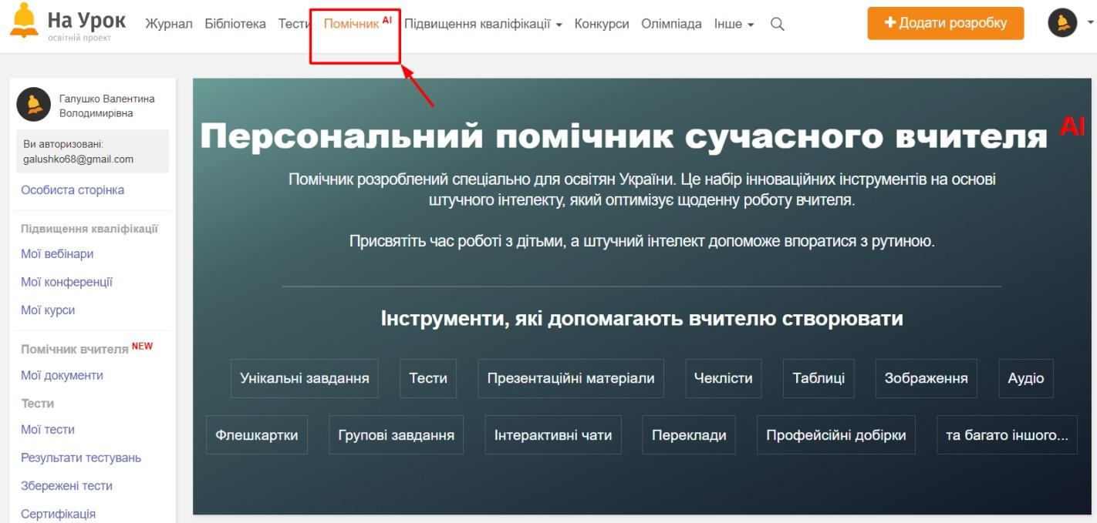
Учитель може скористатися даними інструментами просто зараз безпечно та безплатно.
Завдання та вправи
- Тестові завдання. Штучний інтелект створить тестові завдання з однією правильною відповіддю на основі зазначеного джерела контенту.
Організація роботи
- Чекліст. Штучний інтелект створить чекліст на задану тему.
Для уроку
- Презентація. Штучний інтелект згенерує текст для слайдів презентації за вказаним джерелом інформації.
- Таблиця. Штучний інтелект створить таблицю на основі зазначеного джерела інформації.
- Флешкартки. Штучний інтелект створить флешкартки за вибраною темою.
- Навіщо це знати. Штучний інтелект допоможе знайти цікаві аргументи та мотивувати до вивчення певної теми.
- Ідеї проєктів. Штучний інтелект запропонує перелік ідей для проєктної роботи на будь-яку тему.
- Ідеї цікавих завдань. Штучний інтелект запропонує перелік ідей для цікавих завдань на будь-яку тему.
Робота з медіа
- Генерація зображення. ШІ згенерує зображення у притаманному йому стилі за заданою темою.
- Озвучення тексту. Штучний інтелект озвучить для вас вказаний текст.
- Текст із зображення. АІ трансформує скан-копію чи фото сторінки в текст, який можна відредагувати.
- Текст із відео. ШІ відтворить у текстовому форматі суть відео за наданим посиланням.
- Видалення фону зображення. Штучний інтелект допоможе видалити тло із будь-якого зображення.
Чат
- Чат за змістом файлу. Штучний інтелект надасть відповіді щодо змісту текстового файлу.
- Чат за змістом відео. Штучний інтелект надасть відповіді щодо змісту YouTube-відео.
- Чат із видатним діячем. Штучний інтелект створить симуляцію розмови із видатним діячем.
Розумний пошук
- Зображення за темою. Штучний інтелект створить добірку найбільш відповідних зображень за запитом.
- YouTube-відео за темою. Штучний інтелект знайде корисне YouTube-відео за вашою темою.
- Добірка матеріалів за темою. Формує добірку цікавих та корисних матеріалів відповідно до запиту.
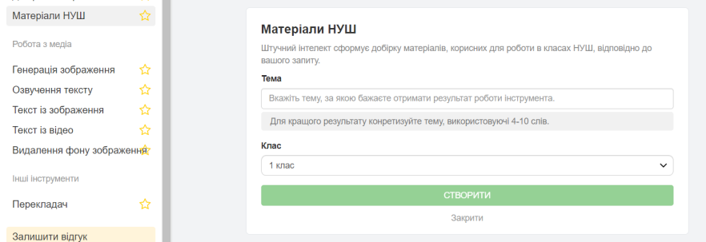
- Матеріали НУШ. Формує добірку цікавих та корисних матеріалів для роботи в класах НУШ. Штучний інтелект сформує добірку матеріалів, корисних для роботи в класах НУШ, відповідно до вашого запиту. Вкажіть тему, за якою бажаєте отримати результат роботи інструмента. Для кращого результату конкретизуйте тему, використовуючи 4-10 слів, вказуєте для якого віку та чекаєте декілька секунд.
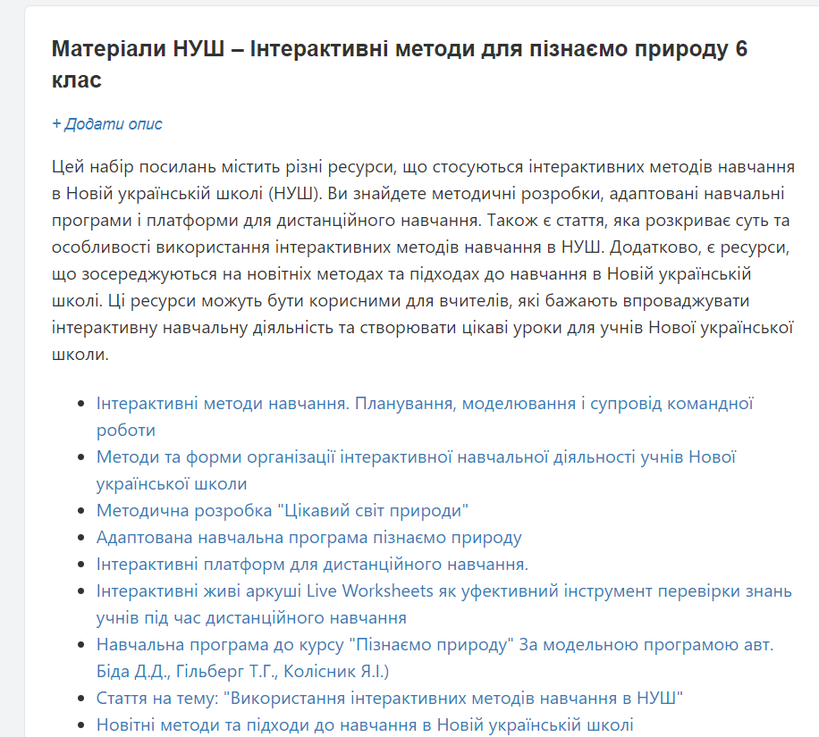
Отримуємо результат з описом заданої теми й активними посиланнями на матеріали де можна почитати більше інформації.

Інші інструменти
- Перекладач. Штучний інтелект допоможе зробити переклад потрібною мовою.
Чат із видатним діячем
Чат із видатними особистостями минулого був першим інструментом на базі штучного інтелекту, розробленим командою освітнього проєкту «На Урок». Ба більше – це перший українськомовний чат, створений для освіти на основі штучного інтелекту.
Можливість поспілкуватися з історичними діячами, письменниками, науковцями та іншими видатними особистостями – не розвага, а чудовий допоміжний інструмент, що дозволяє зробити навчання цікавішим та активніше залучати учнів до роботи. Ще б пак, хто ж відмовиться поговорити з Ейнштейном, Грушевським чи Колумбом? До того ж чат може допомогти вам підготуватися до уроку та зробити його цікавішим. Наприклад, запитаємо у Володимира Вернадського, що цікавого мають знати про нього учні?
Переходимо за посиланням та обираємо інструмент «Чат із видатним діячем». У робочій області вказуємо потрібну тему (в нашому випадку це буде «Що мають знати про вас та про ваш науковий доробок сучасні учні?»), a потім лишається тільки натиснути кнопку «Створити».
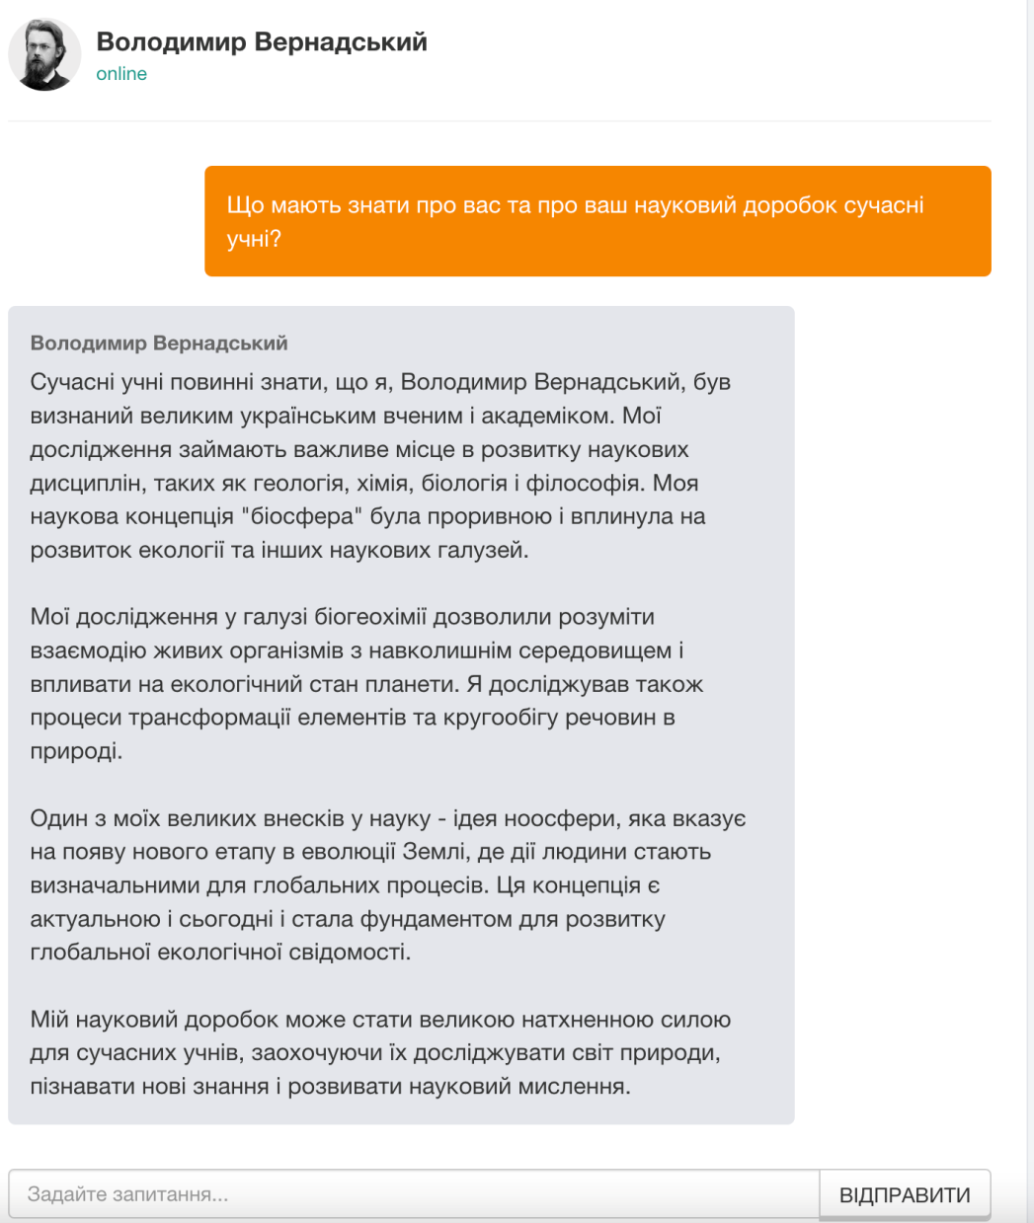
Підготуватися на 100%
Для того, щоб виконувати всі робочі завдання швидко та точно, потрібно як слід готуватися. Найпростішим та водночас дуже ефективним інструментом якісної підготовки є створення чеклістів. Для того, щоб створити дійсно дієвий чекліст, потрібно витратити чимало часу, але Помічник сучасного вчителя допоможе зробити це лишень за кілька хвилин.

Чекліст
Переходимо за посиланням та обираємо інструмент «Чеклісти». У робочій області вказуємо потрібну тему (в нашому випадку це буде, наприклад, «Про що розповісти батькам своїх учнів на перших батьківських зборах?»), а потім лишається тільки натиснути кнопку «Створити».
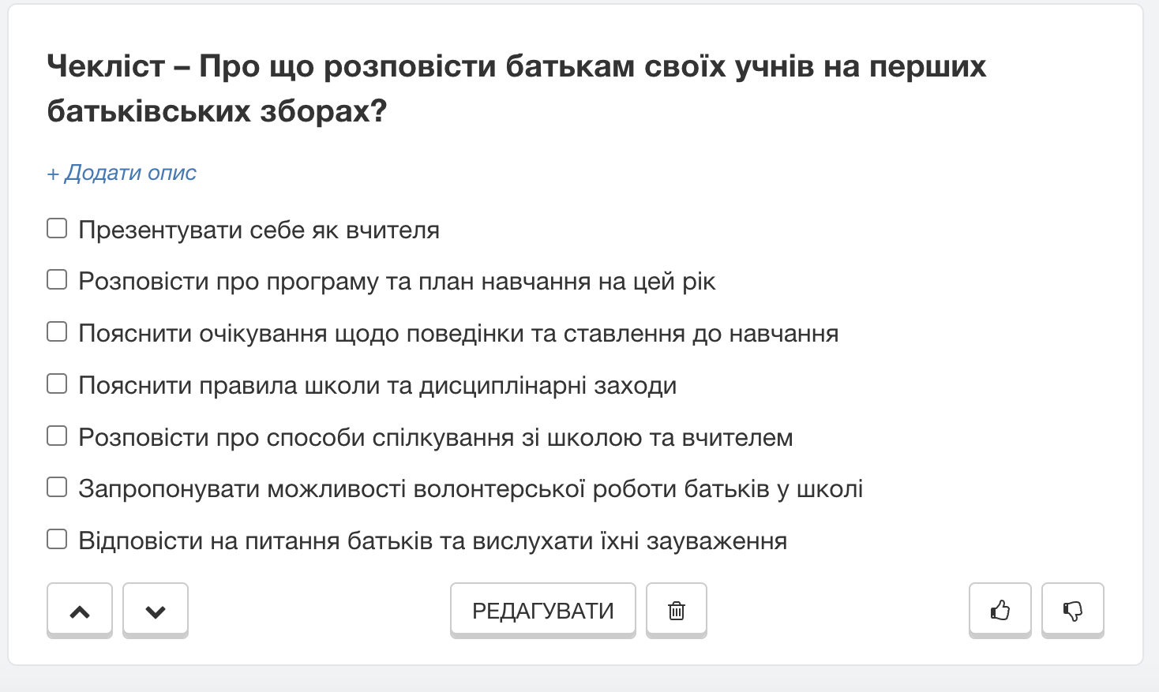
Загалом чеклісти можна також використовувати під час підготовки до уроків або ж розробити більш масштабний план, на основі якого ви працюватимете впродовж тривалого часу. Наприклад, одне з найважливіших питань – надолуження освітніх втрат. Тут треба врахувати чимало нюансів, і Помічник із цим допоможе. Почнемо знову з чекліста:
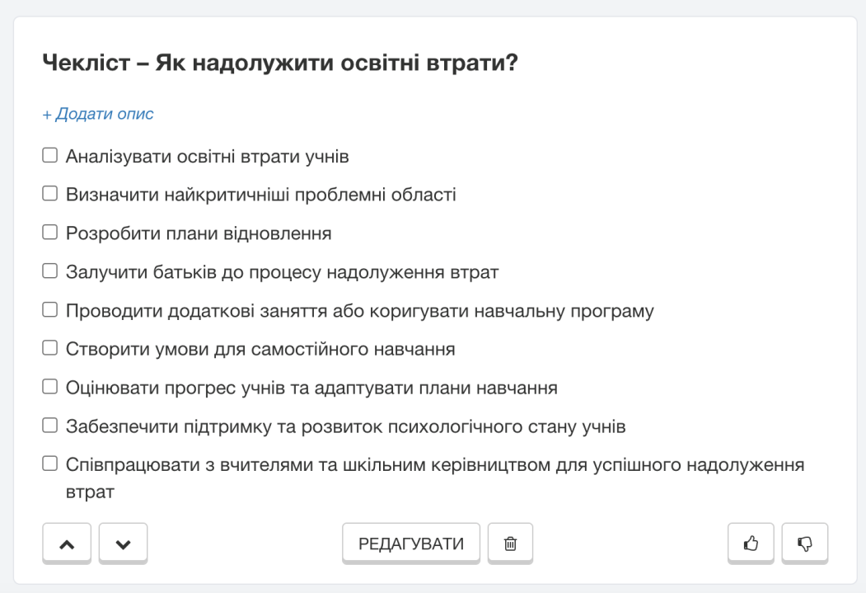

Ідеї цікавих завдань
Наступний крок – підготовка завдань, які не лише допоможуть учням пригадати вивчене минулого року та надолужити пропущене, а й зроблять заняття цікавішими. Переходимо за посиланням та обираємо інструмент «Ідеї цікавих завдань». У робочій області вказуємо потрібну тему та чекаємо на пропозиції від штучного інтелекту:

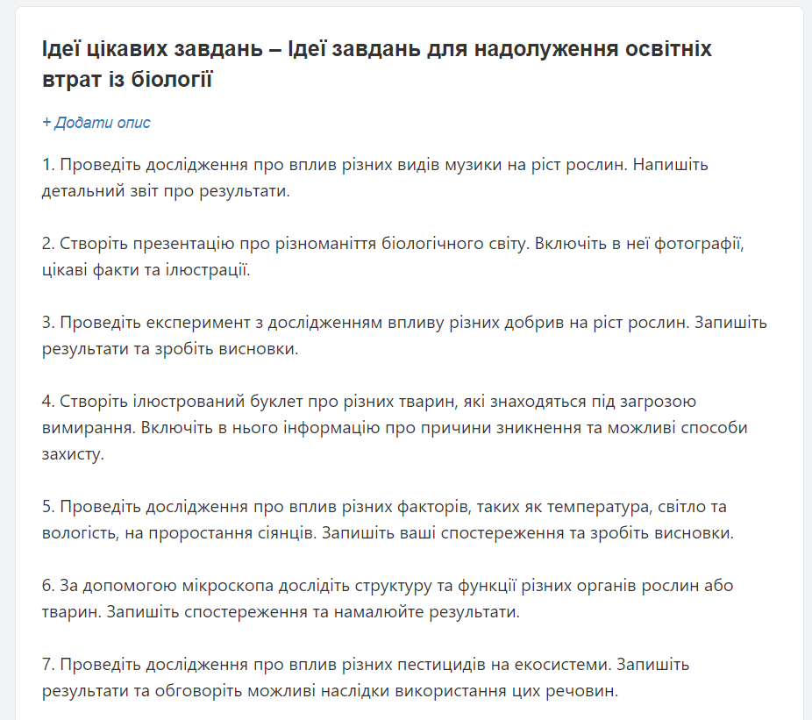
До речі, всі відповіді Помічника можна завантажити на власний пристрій – це дуже зручно.
Навіщо це знати
А ще в учнів нерідко виникають запитання щодо доцільності вивчення того чи іншого предмета (або ж конкретної теми), незрозумілого поняття або визначення і їх цілком можна зрозуміти, адже, погодьтеся, практична користь деяких теоретичних знань дійсно не надто очевидна. Відсутність чітких пояснень у такому випадку призводить лише до того, що діти поступово втрачають цікавість. І справді, навіщо витрачати час вивчення теми, яка може ніколи не стати у пригоді в житті? Помічник сучасного вчителя допоможе вам за пару хвилин дібрати переконливі та цікаві аргументи. Переходимо за посиланням та обираємо інструмент «Навіщо це знати». У робочій області вказуємо потрібну тему (в нашому випадку це буде, нaприклaд, «Для чого вивчати анатомію?»). А потім лишається тільки натиснути кнопку «Створити».
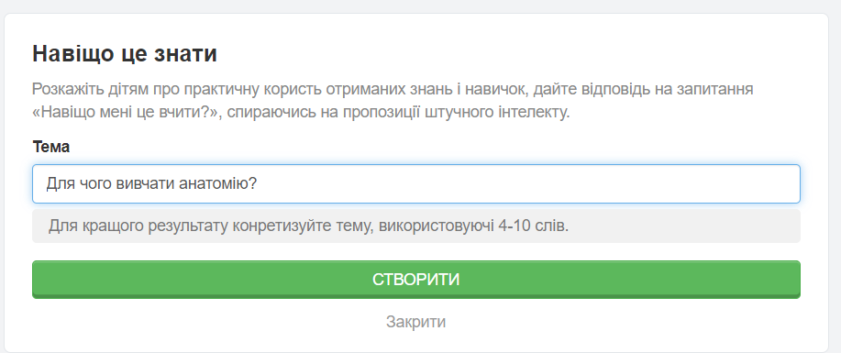
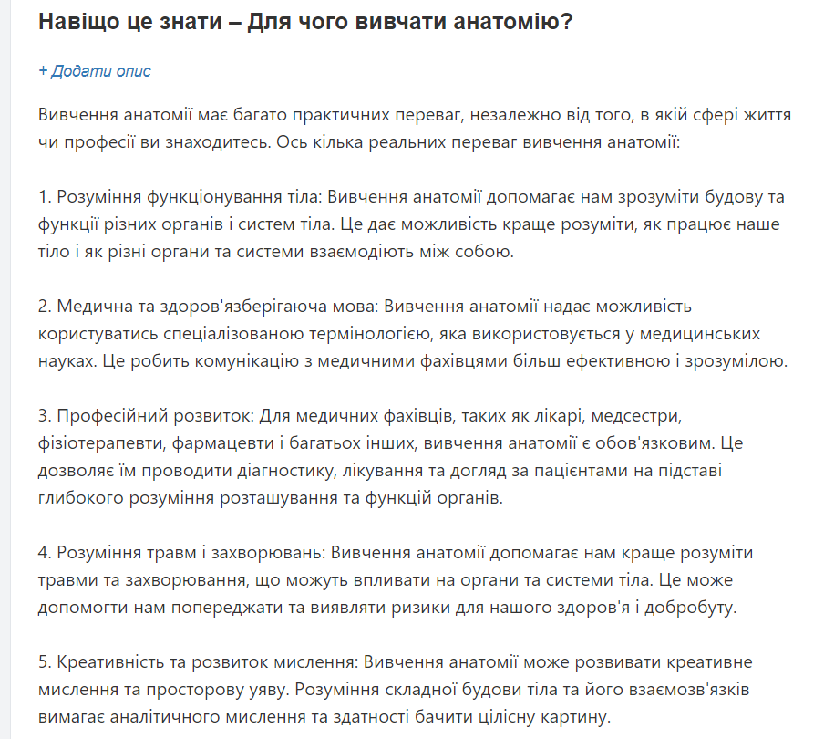
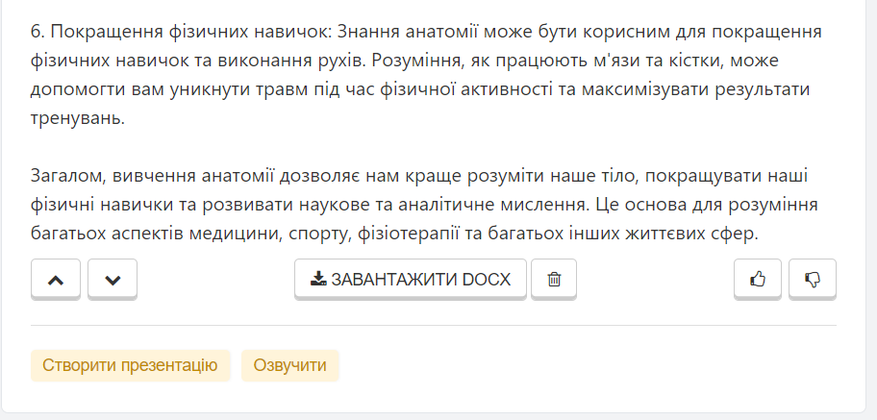
Крім того, що буде запропоновано цікаві відповіді, текст можна завантажити документом, створити презентацію та озвучити для кращого сприйняття.

Мабуть, всі ми бачили неймовірні зображення, згенеровані за допомогою Штучного інтелекту. Подеколи вони виглядають дещо химерно, проте дуже цікаво. З допомогою Помічника сучасного вчителя ви теж можете спробувати себе в ролі ШІ-художника та створити до уроку унікальні зображення, яких точно немає на стоках.

Генерація зображення

Переходимо за посиланням та обираємо інструмент «Генерація зображення». У робочій області вказуємо потрібну тему (в нашому випадку це буде, нaприклaд, «Прийшла осінь: дерева із жовтим листям стоять сумні»). А потім оберіть у випадному списку стиль зображення, яке створить для вас ШІ (це може бути, наприклад, фото HD якості), далі ж лишається тільки натиснути кнопку «Створити». Ось так побачив наш запит штучний інтелект, проте це лише один варіант, ви можете експериментувати ще:
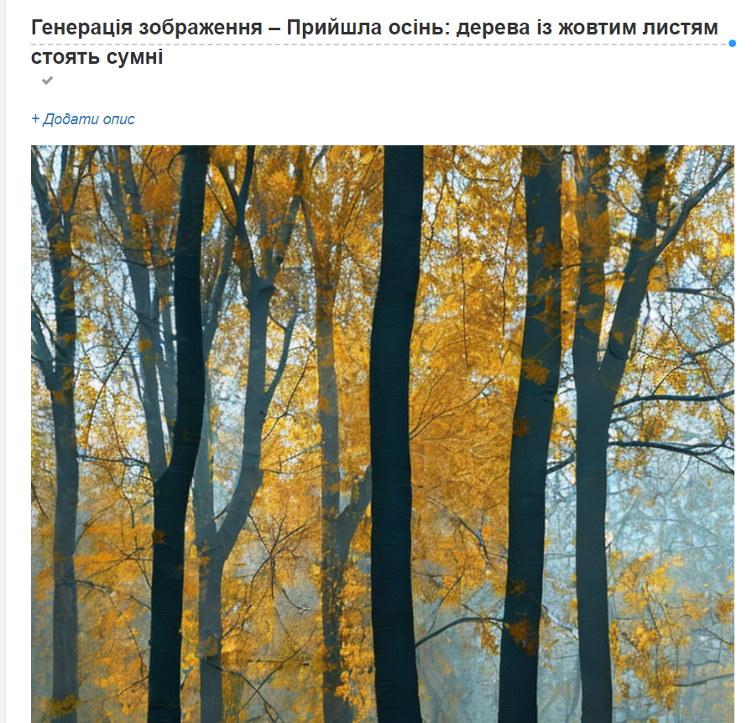

Ефективний контроль знань
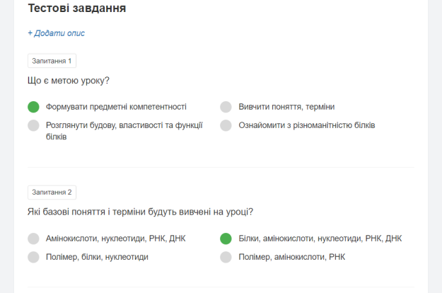
Мало хто з учнів у захваті від контрольних робіт, проте це важлива частина опанування нових знань. А підготовка до контрольних – не менш важлива частина роботи вчителя, яка до всього забирає чимало часу. Проте і це завдання теж можна спростити. Якщо ви плануєте провести контроль у форматі тестування, то скористайтеся ще одним інструментом з арсеналу Помічника сучасного вчителя – «Тестові завдання». Для того, щоб створити тест, додайте в робочу область текст, за яким працюватимете (це може бути параграф з підручника, візьмемо для прикладу з Бібліотеки, а потім лишається тільки натиснути кнопку «Створити».
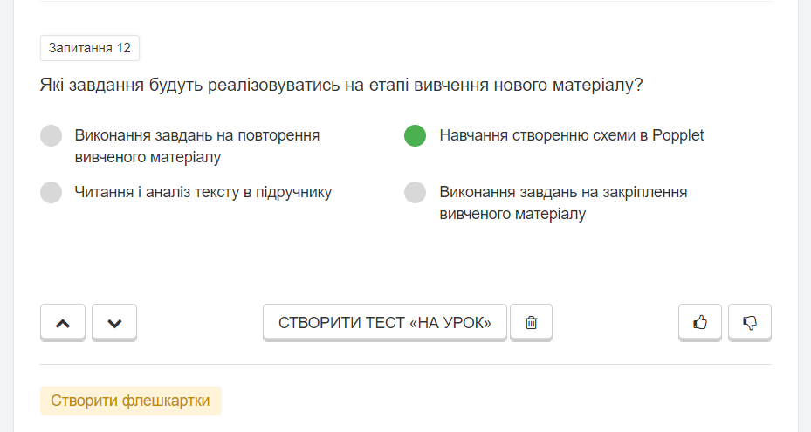
Генерується тест із заданої теми та кількістю запитань, їх пропонує «Створити тест «На урок», видалити або «Створити флешкартки». Програма запропонує «Копіювати для QUIZLET».

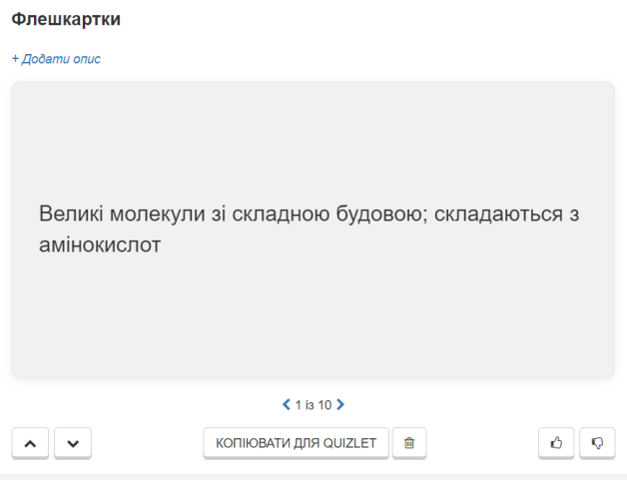
Флешкартки
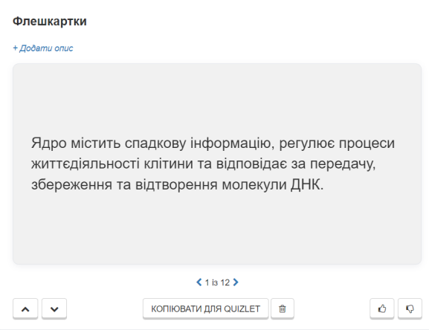
За таким принципом можна створити флешкартки, школярам подобаються такі завдання, адже вони динамічні та цікаві. Тож, обираємо інструмент «Флешкартки». Ми можемо знову вставити в робоче поле текст для створення флешкарток, а можемо обрати певний матеріал із Бібліотеки, завантажити власний файл, вставити зображення чи навіть посилання на конкретне відео з YouTube (відео повинно мати субтитри). Отже, спробуємо створити флешкартки за відео, для цього просто вставляємо посилання на нього в робоче поле:

Знайти все
Якісна підготовка до уроків вимагає не лише уважності та відповідальності, а й глибокого пошуку корисних матеріалів, нової інформації за темою. Помічник сучасного вчителя допоможе вам впоратися із цим завданням завдяки інструментам розумного пошуку. Ви можете попросити ШІ знайти для вас зображення, що ідеально ілюструють нову навчальну тему.
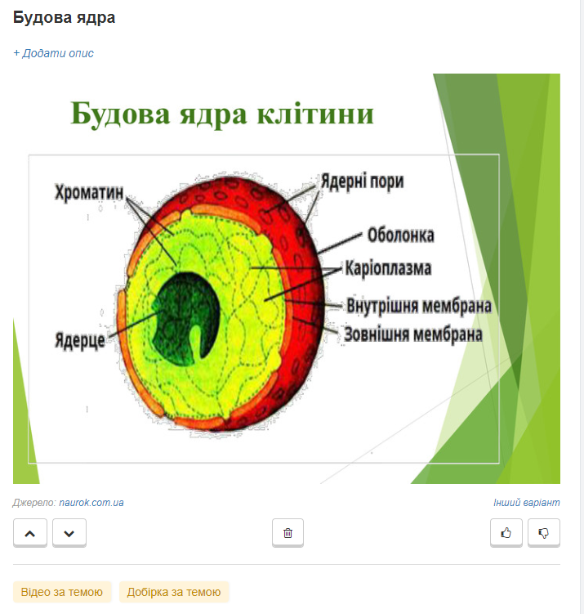
Обираємо інструмент «Зображення за темою». У робочій області вказуємо потрібну тему, лишається тільки натиснути кнопку «Створити». Ось що знайшов штучний інтелект: зображення, джерело звідки взято, запропонує «Відео за темою», «Добірка за темою».

Бібліотека
А для того, аби підготуватися ще краще, спробуємо за тим самим запитом знайти корисні матеріали з Бібліотеки. Для цього оберіть інструмент «Добірка матеріалів за темою». Помічник швидко знайде матеріали та надасть вам посилання на них:

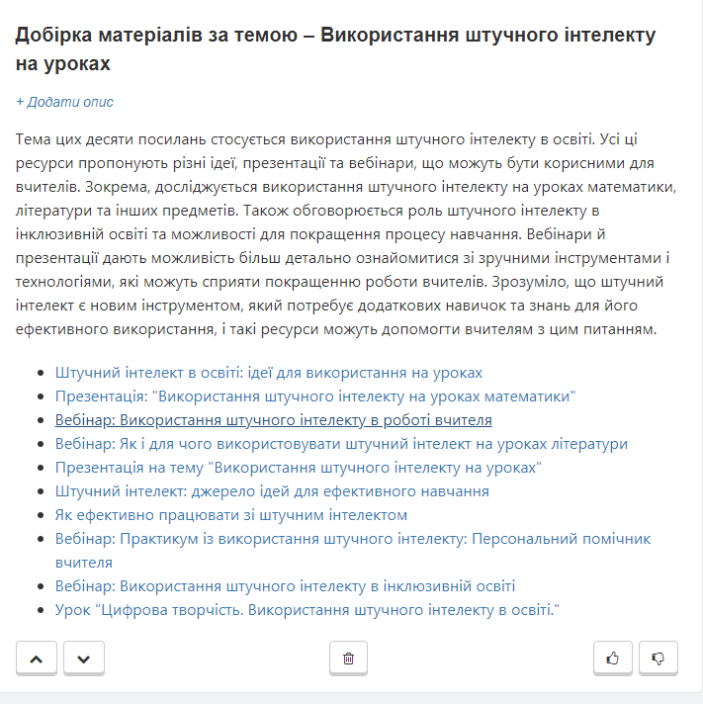

ChatGPT 3.5
https://chat.openai.com/
Практичним у користуванні є ChatGPT 3.5. ChatGPT 3.5 – це мовна модель, розроблений OpenAI, на основі архітектури GPT-3.5. Ви можете використовувати його для різноманітних завдань, пов'язаних з обробкою природної мови, на жаль, стан останнього оновлення відбулося в січні 2022 року. Ось кілька способів, які ви можете використовувати для ChatGPT 3.5:
1. Генерація тексту: Введіть текстові запитання, і модель згенерує відповіді на основі контексту. Ви можете використовувати це для отримання інформації, створення текстів чи навіть для розважальних цілей.
2.Вирішення завдань: Поставте моделі завдання або питання, і вона може спробувати надати вам відповіді або допомогти у розв'язанні конкретних проблем.
3.Програмування: Ви можете запитувати модель щодо фрагментів коду, отримувати пояснення щодо програмного коду, або навіть просити про допомогу у розв'язанні проблем в програмуванні.
4.Створення контенту: Використовуйте ChatGPT 3.5 для створення ідей для статей, блогів, творів мистецтва, музики чи іншого контенту.
5. Допомога в навчанні: Можна використовувати модель для пояснення концепцій, вирішення математичних завдань чи обговорення інших навчальних питань.
6. Розв'язання проблем: Запитуйте модель про поради або ідеї щодо розв'язання проблем у різних галузях, таких як бізнес, наука, технології тощо.
7. Тестування інтерфейсів: Використовуйте ChatGPT для тестування різних варіантів користувацького інтерфейсу, генерації тексту для різних сценаріїв використання.
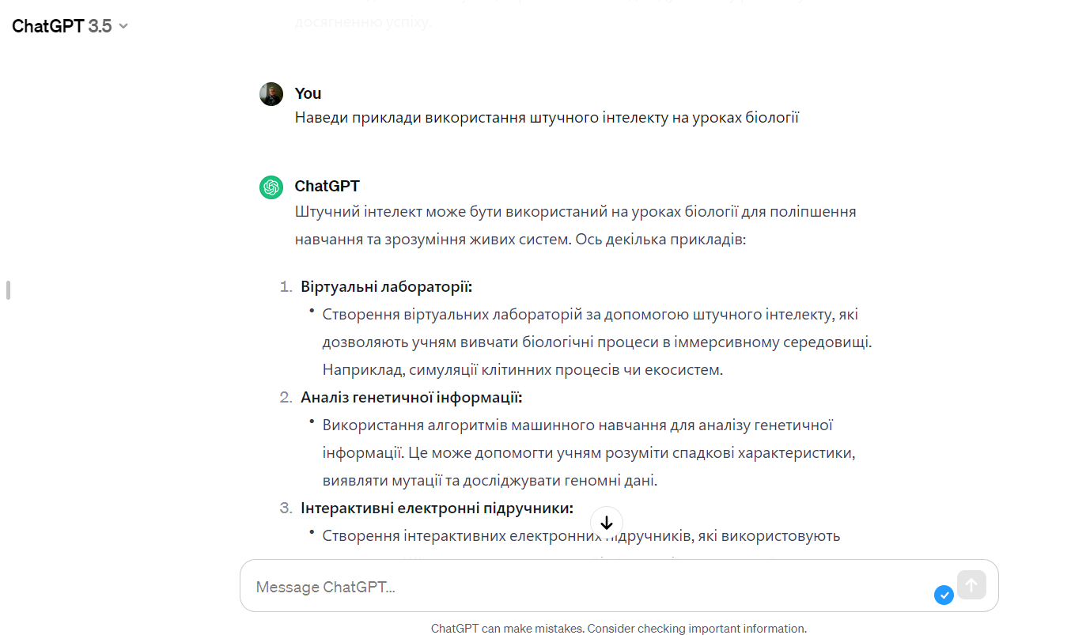
Для використання ChatGPT 3.5 вам потрібно отримати доступ до OpenAI API (зареєструватися увівши вашу електронну адресу), якщо такий доступ наданий, тоді, за допомогою API ви можете взаємодіяти з моделлю, подаючи запитання та отримуючи відповіді. Важливо також слідкувати за правилами використання і ліцензійними умовами, які встановлює OpenAI.

Еli5.gg
Еli5.gg – це інтернет-сайт, де люди можуть поставити питання й отримувати прості пояснення на складні теми. Сайт створений спеціально для того, щоб допомогти людям зрозуміти складні речі, якби вони були 5-річними дітьми. Наприклад, якщо у вас є питання про те, як працює комп'ютерна гра, ви можете запитати на eli5.gg й отримати просте та зрозуміле пояснення. Можна також з будь-якого іншого предмета, такого як математика, музика або навіть мови.
Коли ви ставите питання, інші користувачі eli5.gg можуть знаходити ваше питання і відповідати на нього. Вони можуть користуватися простими словами та прикладами, щоб допомогти вам зрозуміти складну тему. Це дуже корисно, оскільки деякі речі можуть бути дуже складними для розуміння, але якщо пояснити їх простими словами, то можна зрозуміти навіть найскладніші концепції. Наприклад, якщо ви запитаєте: "Як працює сонце?" Хтось може пояснити вам, що сонце – це велика куля гарячого газу, яка випромінює тепло та світло. Вони можуть також пояснити, що сонячне світло долає великі відстані, перш ніж дістається до Землі. Її можна також порівняти з великим лампою, яка освітлює всю планету.
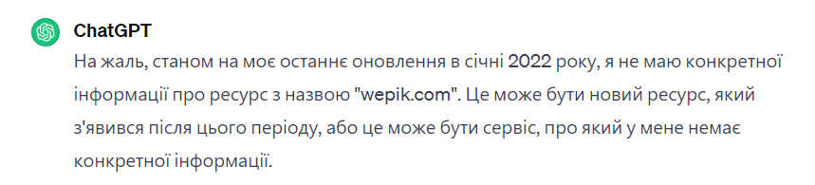
Еli5.gg допомагає людям зрозуміти складні речі шляхом простих пояснень. Він робить навчання цікавим та доступним усім, незалежно від віку. Ви можете дізнатися багато нового, ставити питання та отримувати прості відповіді, навіть на ті, що невідомо ChatGPT 3.5, всю інформацію пізніше січня 2022 року.

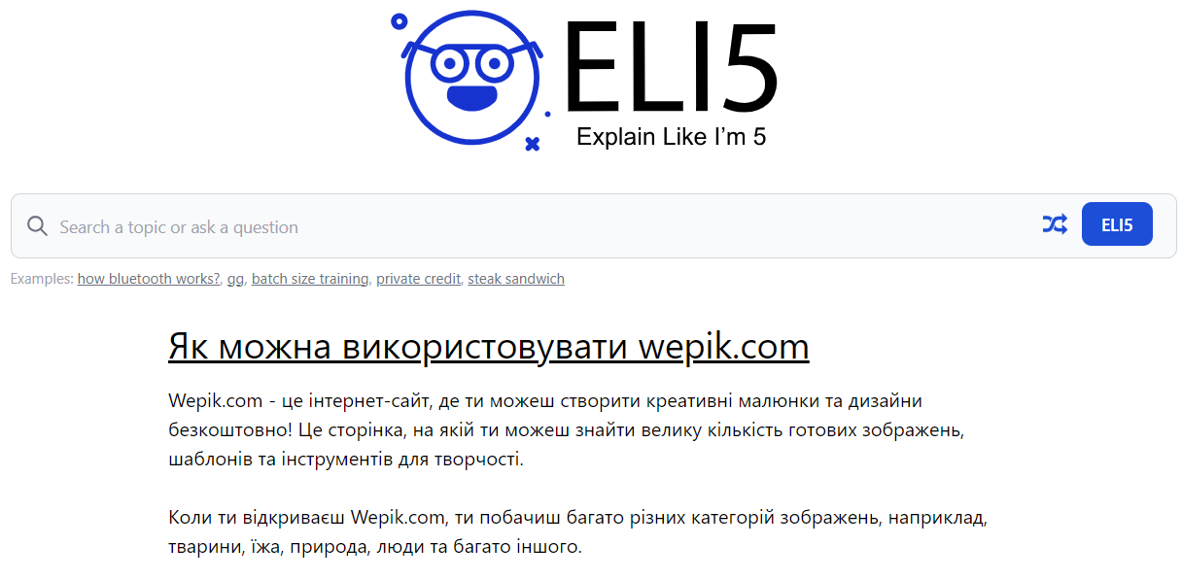

Ментальні карти
https://chatmind.tech/
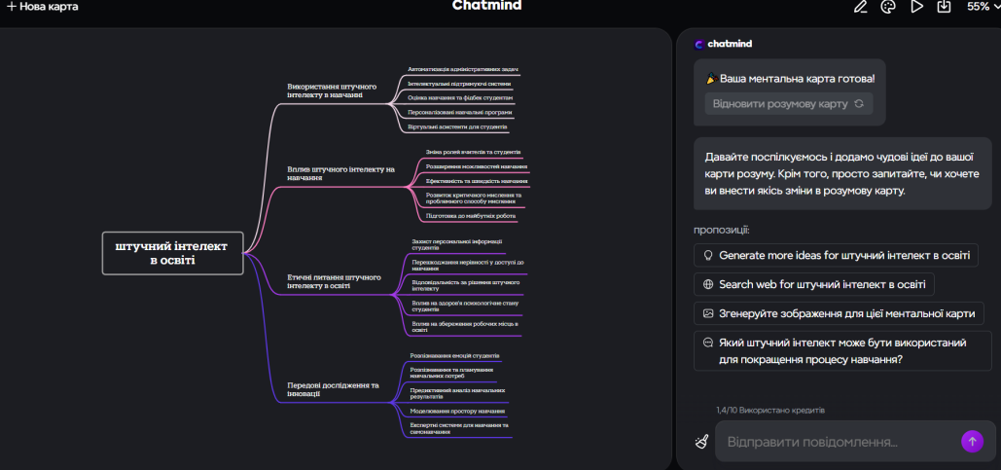
Для створення ментальної карти з будь-якого питання, твору чи проблеми знайдеться багато варіантів рішення. https://chatmind.tech додамо чудові ідеї до вашої карти розуму. Крім того, просто запитайте, чи хочете ви внести якісь зміни в розумову карту.
Ви можете відредагувати свій опис і знову створити карту розуму.

PhET.interaktive simulations
https://phet.colorado.edu/uk/simulations/filter?type=html,prototype
Інтерактивні демонстрації залучають учнів до діяльності, яка суперечить їх попередньому розумінню основної концепції. Діяльність може бути експериментом у класі, опитуванням, моделюванням або аналізом вторинних даних.
Інтерактивні демонстрації представляють ретельно розроблену діяльність, створюючи «час для розповіді» у традиційному лекційному форматі. Інтерактивні демонстрації використовують три етапи, у яких учні:
    - Спрогнозують результат демонстрації. Індивідуально, а потім разом із другом учні пояснюють один одному, який із набору можливих результатів найімовірніший.
    - Переглядають демонстрацію. Працюючи в малих групах, учні проводять експеримент, беруть участь в опитуванні або працюють з даними, щоб визначити, підтвердилися (чи ні) їхні початкові переконання.
    - Міркують над результатом. Учні розмірковують над тим, чому вони дотримувалися свого початкового переконання та як демонстрація підтвердила чи заперечила це переконання. Порівнявши ці думки, учні самостійно готують письмовий твір про вивчене.
Дослідження показують, що учні значно краще розуміють матеріал курсу, коли традиційні уроки поєднуються з інтерактивними демонстраціями. Кожен крок в інтерактивних демонстраціях – прогноз, досвід, обмірковування – сприяє навчанню учнів. Прогноз пов’язує нові знання з попереднім розумінням. Цей досвід залучає дітей переконливими доказами. Рефлексія допомагає учням визначити та закріпити те, чому вони навчилися.
Як використовувати інтерактивні демонстрації на уроці?
Ефективні інтерактивні демонстрації вимагають від вчителів:
- Визначити основну концепцію, яку вивчатимуть учні.
- Вибрати демонстрацію, яка проілюструє основну концепцію, в ідеалі з результатом, відмінним від очікувань учнів.
- Підготувати письмові матеріали, щоб учні могли легко виконувати кроки передбачення, досвіду та роздумів.
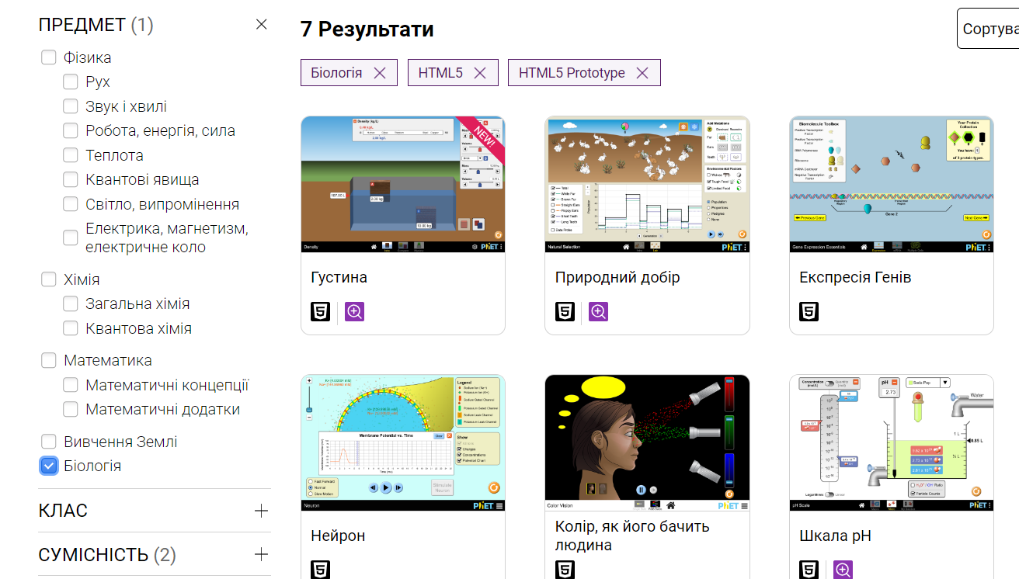

Padlet.com
https://padlet.com/
Padlet.com – це інтерактивний вебсервіс, який дозволяє створювати великі дошки для спільної роботи з іншими людьми. Це велика цифрова дошка, на якій ти можеш прикріплювати матеріали.
Уяви собі, що у тебе є велика дерев'яна дошка, на якій ти можеш прикріплювати кольорові картки, малюнки, записки та інші цікаві матеріали. Ти можеш рухати ці картки та малюнки по дошці, змінювати їх місця і додавати нові матеріали.
Тепер уяви собі, що ця дошка замінена на комп'ютерний екран, і ти можеш працювати з нею в Інтернеті. Таким чином працює Padlet.com – це цифрова дошка, на якій ти можеш робити ті самі дії, що і на звичайній дошці.
За допомогою Padlet.com ти можеш спільно працювати з іншими людьми. Наприклад, якщо у тебе є проєкт або завдання, ти можеш запросити своїх друзів або однокласників на дошку Padlet, щоб вони могли додавати свої ідеї та матеріали.
Ти можеш прикріплювати до дошки: картинки, фотографії, відео на сайти або навіть записувати звуки. Ти також можеш писати коментарі до кожного матеріалу, щоб розповісти іншим людям про те, чому це важливо або цікаво.
Також, Padlet.com дозволяє використовувати різні шаблони для дошки. Наприклад, ти можеш створити дошку для виконання домашнього завдання або для планування подорожі. В шаблонах вже є певні розділи або заголовки, які ти можеш використовувати для організації своєї роботи.
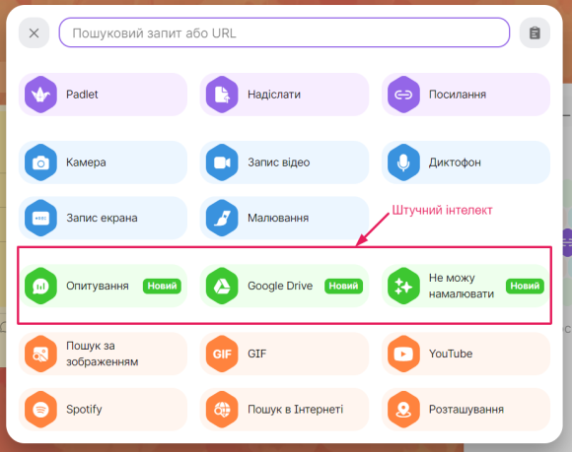
Одна з найкрутіших особливостей про Padlet.com полягає в тому, що це дуже зручно! Ти можеш працювати з Padlet.com на будь-якому комп'ютері або навіть на смартфоні через спеціальну програму. Ти можеш працювати над своїм проєктом, коли тобі зручно: вдома, в школі або навіть під час подорожі.
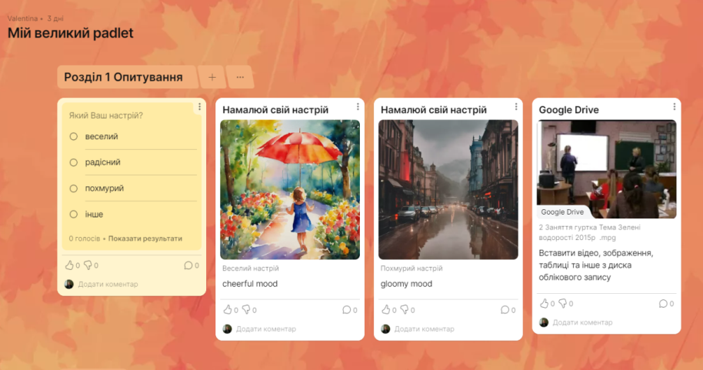
Таким чином, Padlet.com – це дуже корисний інструмент для спільної роботи з іншими людьми. Він допоможе тобі організувати свою роботу. Тепер дана платформа має можливість використовувати Штучний інтелект для створення опитування, створення зображення за текстом

AutoDraw
https://www.autodraw.com/
AutoDraw – це інтерактивний інструмент для малювання, розроблений Google. Він використовує штучний інтелект для визначення та розпізнавання вашого малюнка, підказуючи можливі варіанти, які ви можете вибрати. Ось кілька кроків, які можна виконати на AutoDraw:
  - Відкриття сторінки:Відвідайте вебсайт AutoDraw у своєму вебпереглядачі.
  - Малювання: Використовуйте інструмент для малювання, щоб намалювати об'єкт або форму, яку ви хочете розпізнати.
  - Вибір варіанта: Після того, як ви намалюєте щось, AutoDraw відобразить вам кілька варіантів того, що ви могли б малювати. Оберіть той, який найбільше вам подобається.
  - Завантаження: Після вибору об'єкта ви можете завантажити свій малюнок або продовжити його внесення на сторінку.
  - Редагування: Ви можете вносити зміни у вибраний об'єкт, змінюючи його розмір, кут або положення на сторінці.
  - Ділення: Після завершення роботи ви можете поділитися своїм створенням або зберегти його.
AutoDraw є корисним інструментом для тих, хто не має навичок малювання, але хоче швидко створити простий малюнок або схему. Це може бути використано для роботи над проєктами, навчання, створення ілюстрацій і багато іншого.
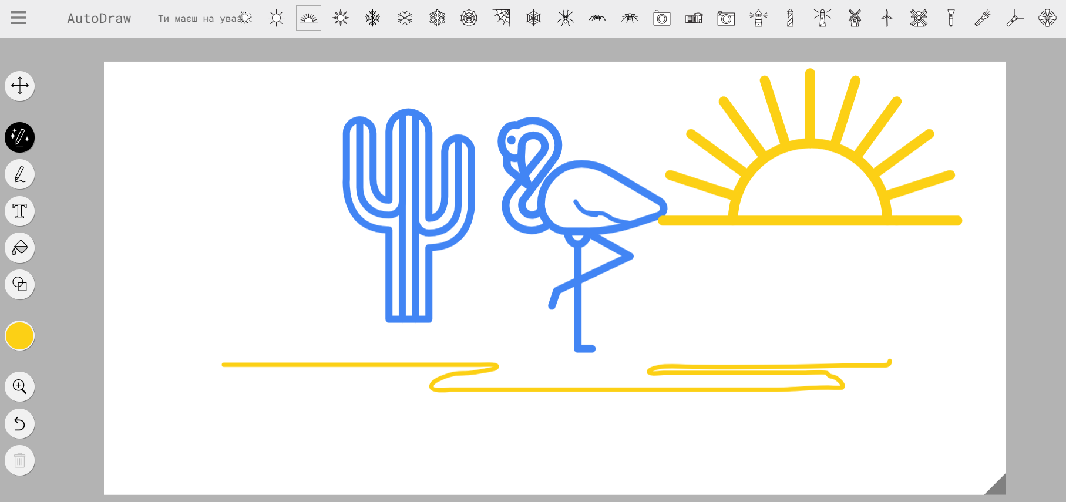

Wepik.com
https://wepik.com/
Wepik.com – це вебсайт, на якому можна створювати різноманітні круті презентації, зображення та дизайни. У ньому є багато різних інструментів і параметрів, які можна використовувати, щоб ваші зображення виглядали саме так, як ви хочете.
Спочатку потрібно зареєструватися на сайті wepik.com. Починаємо з вибору типу дизайну, який ви хочете створити. Ви можете створювати дописи в соціальних мережах, запрошення, логотипи та навіть дизайни футболок.
Після того, як ви вибрали тип дизайну, який хочете створити, ви можете почати його налаштування. Це означає, що ви можете змінювати кольори, додавати текст і навіть зображення чи фігури. Ви можете зробити свій дизайн настільки простим або настільки вигадливим, як хочете.
Якщо ви хочете додати зображення до свого дизайну, ви можете завантажити власне зображення або вибрати його з бібліотеки вебсайту. У них є багато різних зображень на вибір, тож ви можете знайти те, що підходить саме вам.
Коли у вас все буде так, як ви хочете, ви можете зберегти свій дизайн. Ви можете завантажити його на свій комп’ютер або поділитися ним безпосередньо в соціальних мережах. Таким чином ви зможете показати всім своїм друзям і родині, що ви створили.
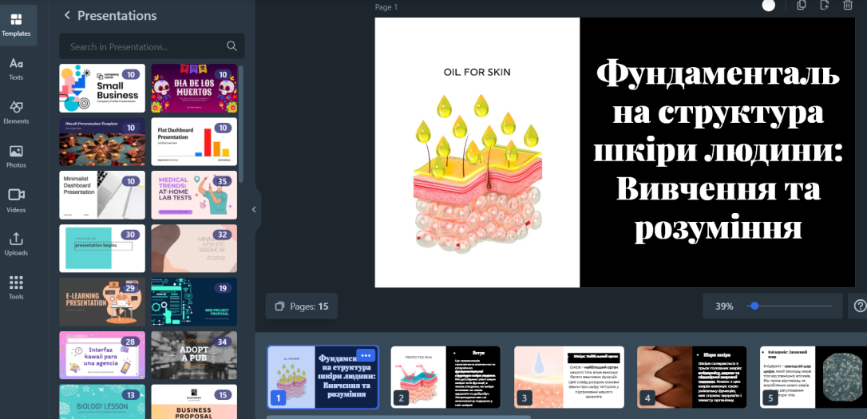
Отже, Wepik.com — це дійсно крутий вебсайт, на якому можна створювати різноманітні презентації, зображення до презентації генеруються автоматично, та дизайни. Ви можете вибрати тип дизайну, який хочете створити, налаштувати його різними кольорами та формами, додати зображення чи текст, а потім зберегти, завантажити або поділитися своїм творінням. Це цікавий спосіб проявити творчість і створити щось власне.

Lexica.art
https://lexica.art/
Lexica.art – це вебплатформа, на якій можна знайти та використовувати безліч картинок та векторних зображень для своїх проєктів. Фантазуймо, що ти будуєш проєкт – скажімо, ти малюєш картинку про морського ведмедика. Але тобі потрібна картинка саме такого ведмедика, що мешкає в океані й тримає рибину на рибині у своїх руках. Ти можеш скласти цю картину в фотошопі або користуватись Lexica.art.
Коли тобі знадобиться таке зображення, ти відкриваєш лексика.арт у своєму веббраузері. Тобі відразу стає видно багато різних розділів і категорій зображень – там можна знайти все! Ти вибрав "Тварини" і розгорнув підкатегорії, поки не знайшов "морську тварину ведмедик".
Після цього ти ставиш фільтри, щоб вибрати зображення саме з ведмедиком, що мешкає в океані, і тримає рибину на рибині. Зазвичай ти робиш це, встановлюючи кольори та інші критерії, які підходять до твого проєкту.
Коли вибірка фільтра стала більш привабливою, ти переглянув набір зображень, які відповідають твоїм вимогам. Коли було знайдено зображення, яке тобі сподобалося, ти натискаєш на нього, щоб побачити більше інформації.
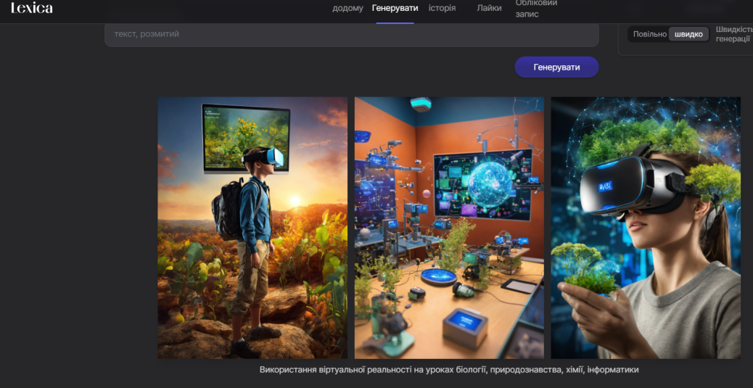
На сторінці зображення-кандидата ти можеш побачити розміри, тип файлу, ліцензію та іншу інформацію. Коли ти впевнився, що вибране зображення підходить для твого проєкту, ти можеш завантажити його на свій комп'ютер. Там з'явиться спеціальна кнопка або посилання для завантаження. Ти натискаєш на неї, вибираєш місце, де ти хочеш зберегти своє зображення, і через кілька секунд воно з'являється на твоєму комп'ютері.
Тепер ти зміг відчути себе справжнім художником.

Canva.com
https://www.canva.com/
Canva.com - це онлайн-платформа для дизайну, яка дозволяє створювати різноманітні графічні проєкти, включаючи постери, презентації, соціальні медіазображення, логотипи та інше. Ви можете використовувати Canva для особистих, бізнесових або навчальних цілей. Нижче наведено кілька кроків, як можна використовувати Canva:
Реєстрація: Спочатку вам потрібно створити обліковий запис на сайті Canva. Ви можете використовувати свою електронну адресу або увійти через ваш обліковий запис Google або Facebook. Ви можете використовувати його безплатно або підписатися як учитель, надавши довідку про педагогічну діяльність, для отримання доступу до додаткових функцій та ресурсів.
Вибір шаблону або розмірів: Після реєстрації оберіть тип проєкту або виберіть конкретний шаблон. Canva має розміри для різних видів проєктів, так що виберіть той, який вам потрібен.
Додавання елементів: Canva надає багато готових елементів, таких як зображення, ілюстрації, шрифти та форми. Додавайте їх до вашого дизайну та розташовуйте за своїм вибором.
Зміна тексту та зображень: Ви можете змінювати текст, зображення та інші елементи на своєму дизайні. Canva надає можливості редагування, розташування та стилізації.
Додавання ефектів: Використовуйте функції Canva для додавання фільтрів, ефектів або інших редагувальних опцій до ваших зображень.
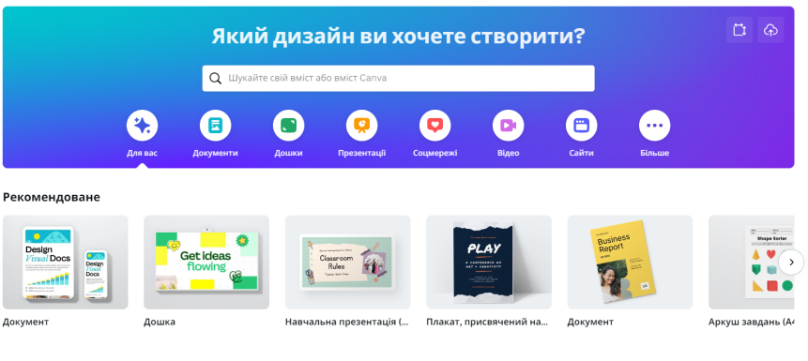
Збереження та завантаження: Після завершення роботи можна зберегти свій проєкт або завантажити його в потрібному форматі (наприклад, JPEG, PNG або PDF).
Поділитися та друк: Canva дозволяє вам легко поділитися своїм дизайном через посилання або завантажити його для друку.
Canva є потужним інструментом для створення графічного контенту навіть для тих, хто не має спеціалізованого дизайнерського досвіду. Ви можете створювати плакати, запрошення, публікації в соціальних мережах і багато іншого.

Magic Studio
Magic Studio – це уся потужність Штучного інтелекту на одному ресурсі з Canva. Пакет Magic Studio містить найкращі інструменти на основі ШІ для вчителів та учнів.
Магічний конструктор текстів допоможе перетворити ідею на текст. Шлях від запиту до фірмового тексту забере лічені хвилини.
Магічне перетворення без зусиль змінить розмір і формат дизайнів, трансформує слова й фігури у цікавий та фантастичний шрифт.
Магічна анімація вдихне життя у ваші дизайни.
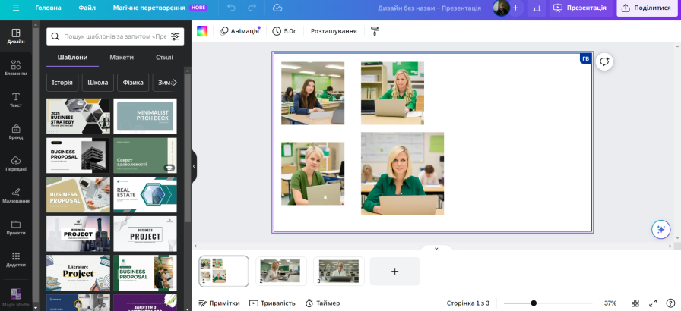
Магічні медіафайли створять відео на основі тексту та Text to Image перетворить ідеї з тексту на зображення.
Магічні редагування, захват та розширення дає можливість редагувати, будь-яке зображення доступне для зміни та розширити межі зображення додавши простору, щоб створювати й доповнювати будь-які ідеї. Створеними презентаціями, проєктами можна поділитися через соцмережі, завантажити як картинку, відео МР4, файл Microsoft Power Point, PDF для друку, короткий кліп без звуку GIF.
Він простий у використанні та автоматично зберігає вашу роботу. Насолоджуйтесь творчістю з Canva!

Бачите, все просто, безплатно, швидко та неймовірно цікаво, задовольняє всі вимоги до швидкої творчої праці. Що скажете, будемо використовувати штучний інтелект в підготовці до уроків та на уроках, він допомагає нам?

Конспект уроку створений за допомогою Штучного інтелекту ChatGPT 3.5. Тема уроку: Значення і будова шкіри

Цей інтерактивний урок створений за допомогою Штучного інтелекту ChatGPT 3.5 сприятиме активній участі учнів та полегшить засвоєння інформації про будову шкіри та її функції. ChatGPT запропонує учителю для проведення уроку цікаві методи, інтерактивні ігри. Залишається лише відредагувати та доповнити деякими зображеннями.

Тема уроку: Значення і будова шкіри
Мета уроку: Розглянути будову та функції шкіри, вивчити, як вона захищає наше тіло від зовнішніх впливів та що відбувається при пошкодженні шкіри.
Частина 1:Вступ (5 хвилин)
- Питання для обговорення:
Що ви знаєте про шкіру?
Як ви вважаєте, чому шкіра важлива для нашого організму?
Частина 2: Будова шкіри (15 хвилин)
Інтерактивний експеримент: Застосування сенсорних матеріалів.
Попросіть учнів доторкнутися до різних матеріалів (шовк, папір, велюр, гумка і т.д.) і поділитися їхніми відчуттями.
Поясніть, що шкіра є найбільшим органом в нашому організмі й вона має багато різних рецепторів, які допомагають нам відчувати різні текстури та температури.
Будова шкіри: За допомогою ілюстрацій та моделей поясніть будову шкіри, включаючи епідерміс, дерма та підшкірну жирову тканину.
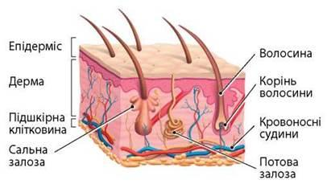
Частина 3: Функції шкіри (10 хвилин)
Шкіра виконує багато важливих функцій в організмі. Основні функції шкіри:
- Захист від зовнішніх факторів: Шкіра є бар'єром, який захищає органи внутрішнього середовища організму від шкідливих зовнішніх факторів, таких як бактерії, віруси, грибки, забруднення та ультрафіолетове випромінювання.
- Терморегуляція: Шкіра відіграє роль у регулюванні температури тіла. Вона контролює втрату тепла через потові залози та допомагає охолодити тіло під час потовиділення.
- Виведення шкідливих речовин: Шкіра допомагає виводити шкідливі речовини та відходи через потові та сальні залози.
- Відчуття: Шкіра має багато рецепторів, які дозволяють відчувати дотик, біль, температуру та інші стимули. Ця інформація важлива для сприйняття навколишнього середовища.
- Синтез вітаміну D: Шкіра виробляє вітамін D під впливом ультрафіолетового випромінювання, що важливо для здоров'я кісток та імунної системи.
- Захист від ультрафіолетового випромінювання: Пігмент в шкірі (меланін) допомагає захищати шкіру від ультрафіолетового випромінювання сонця.
- Захист від травм: Шкіра є захисним шаром, який допомагає запобігти травмам та пошкодженням органів внутрішнього середовища.
- Вироблення сального виділення: Це сальне виділення забезпечує зм'якшення і зволоження шкіри, а також допомагає в захисті від інфекцій та вологи від надлишку або втрати.
Загалом, шкіра виконує важливі функції в підтриманні здоров'я та захисту організму від зовнішніх небезпек і впливів.
Обговоріть різні функції шкіри:
- захисна,
- видільна,
- рецепторна,
- терморегуляція,
- дихальна,
- виведення шкідливих речовин,
- захист від ультрафіолетового випромінювання та інші.
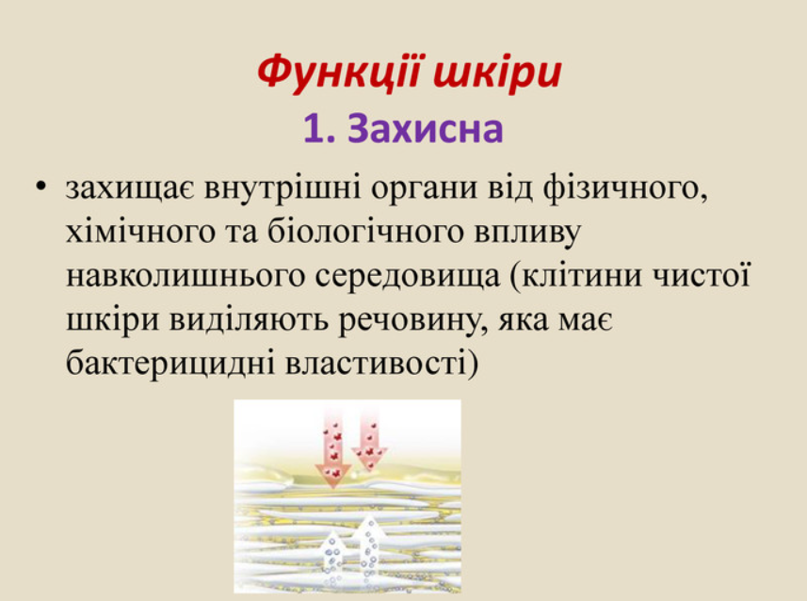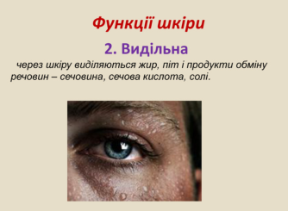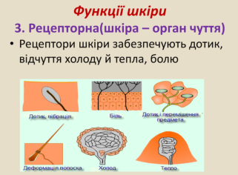

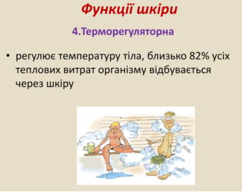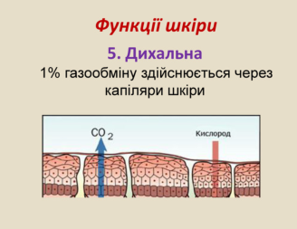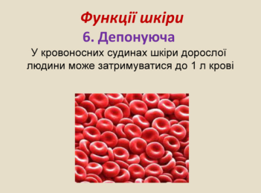

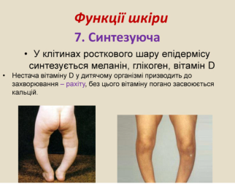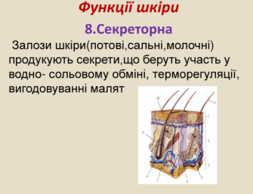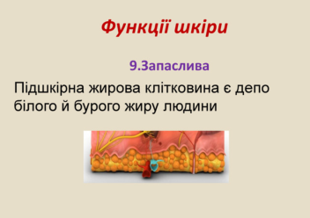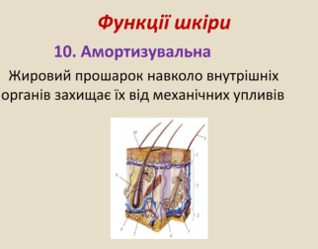

Частина 4: Захист шкіри (15 хвилин)
Інтерактивна гра "Захист шкіри":
Поділіть клас на групи та надайте кожній групі завдання створити плакат, де вони представлять методи та засоби захисту шкіри від різних факторів (сонця, інфекцій, травм і т.д.). Групи повинні також обговорити важливість догляду за шкірою.

Частина 5: Пошкодження шкіри (10 хвилин)
Інтерактивний експеримент "Значення шкіри":
Показати відеоролик або фотографії різних типів пошкоджень шкіри (саджання, опіки, рани).
https://youtu.be/fbCkxoPnK0c

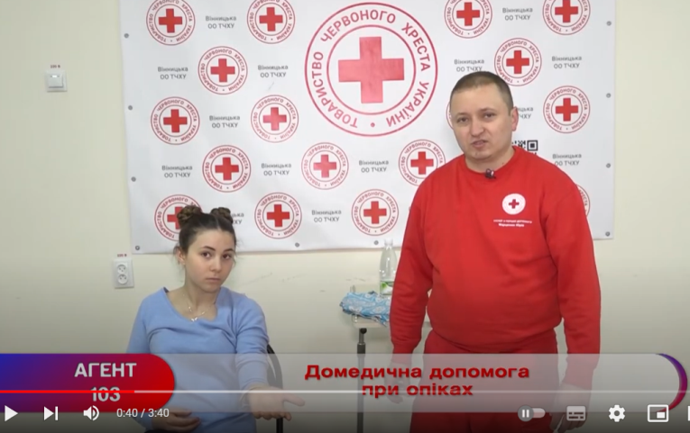
Попросіть учнів обговорити можливі наслідки таких пошкоджень і як їх можна уникнути.

Частина 6: Висновок (5 хвилин)
Підсумок уроку: Запитайте учнів, що вони дізналися про шкіру на цьому уроці.

Підкресліть важливість догляду за шкірою та заходів для її захисту.
Запропонуйте тест на тему "Будова та функції шкіри" у вигляді таблиці:
Запитання | Відповіді | Правильна відповідь
Яка є найважливіша функція шкіри? | a) Запобігає забрудненню  b) Захищає органи від зовнішніх факторів  c) Забезпечує ріст волосся | b) Захищає органи від зовнішніх факторів
Як називається зовнішній шар шкіри? | a) Епідерміс  b) Дерма  c) Підшкірна жирова тканина | a) Епідерміс
Яке головне функціональне значення м'язів під шкірою? | a) Регулюють температуру  b) Підтримують структуру шкіри  c) Виробляють вітамін D | a) Регулюють температуру
Функція вітаміну D, який виробляється в шкірі? | a) Забезпечує добрий ріст волосся  b) Зміцнює нігті  c) Здоров'я кісток та імунної системи | c) Здоров'я кісток та імунної системи
Яке завдання сального виділення шкіри? | a) Захистити від ультрафіолетового випромінювання  b) Зберігання тепла  c) Зм'якшення і зволоження шкіри | c) Зм'якшення і зволоження шкіри
Які функції виконують рецептори в шкірі? | a) Регулюють температуру  b) Допомагають відчувати дотик  c) Сприяють виробленню вітаміну D | b) Допомагають відчувати дотик

Виконайте інтерактивні вправи:
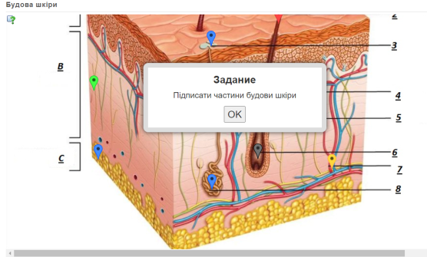
https://learningapps.org/display?v=pi97vnuoc20


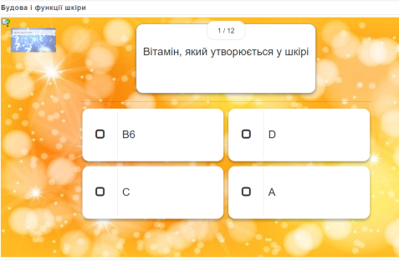
https://learningapps.org/display?v=psmkeb3xj20


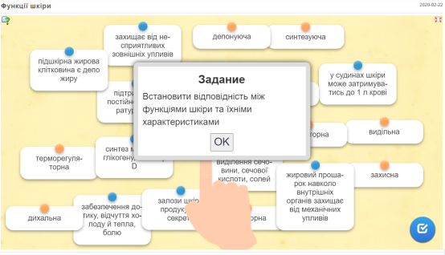
https://learningapps.org/display?v=p7rk71y6a20



Домашнє завдання:
Запропонуйте учням підготувати коротку презентацію про один із засобів для догляду за шкірою, зокрема засоби для захисту від сонця, креми для догляду тощо.
Для поглиблення знань про шкіру та її функції учням можна запропонувати переглянути наступні вебсайти:
- Медичні ресурси:
  - Медичний енциклопедичний портал MedlinePlus: На цьому сайті можна знайти інформацію про різні захворювання шкіри та догляд за нею.
  - Міжнародна фундація шкіри: Великий обсяг інформації про шкіру, протисонцеві заходи та інші питання здоров'я шкіри.
- Діаграми та ілюстрації:
  - Шкіра на Wikipedia: Сторінка на Вікіпедії містить діаграми та ілюстрації, що допоможуть краще зрозуміти будову шкіри.
  - Найкращі ілюстровані діаграми будови шкіри: Ця стаття містить чудові ілюстрації будови шкіри.
- Популярно-наукові статті:
  - National Geographic - "Шкіра: орган-диво": Стаття про шкіру та її ролі в організмі.
  - Live Science - "Чому шкіра така важлива": Цікава стаття, яка розповідає про важливість шкіри.
- Інтерактивні ресурси:
  - Human Skin Interactive: Інтерактивна модель будови шкіри та її функцій.
  - Skin Anatomy and Physiology Interactive: Інтерактивна сторінка, яка дозволяє досліджувати будову і функції шкіри.
Ці ресурси допоможуть учням поглибити своє розуміння теми "Шкіра" та дізнатися більше про її будову та функції.

Презентація до уроку «Значення і будова шкіри»

створена за допомогою Wepik

На Wepik.com можна створювати різноманітні презентації, зображення до презентації генеруються автоматично, вибираєте дизайн, кількість слайдів та мову. Wepik.com — це дійсно крутий вебсайт, на якому генеруються презентації які можна завантажувати, зберігати в різних форматах та сміливо використовувати на уроці.

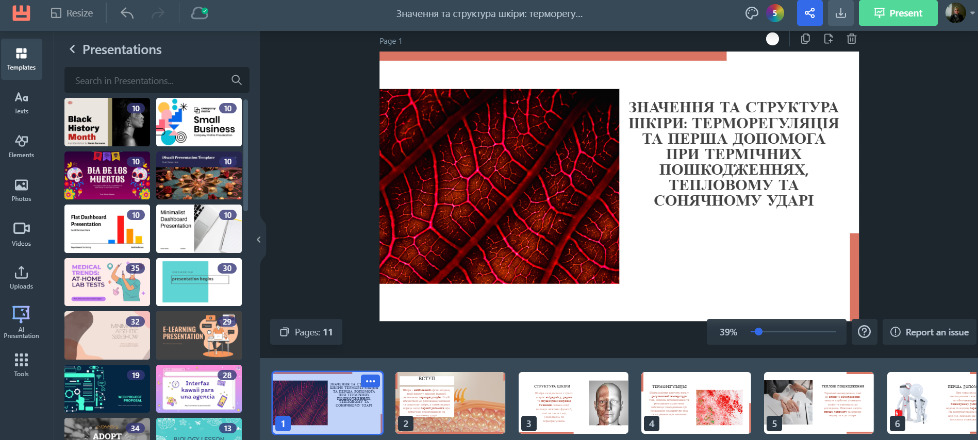


Переглянути презентацію «Значення та структура шкіри» можна за посиланням: http://surl.li/omdfi або QR-кодом

Конспект уроку з використанням Штучного інтелекту учнями на уроці. Тема уроку: Різноманітність рухів і подразливості у рослин та тварин

Конспект уроку «Пізнаємо природу» 6 клас
Мета уроку – формувати компетентності:
Предметні: пояснювально-аналітичну: пояснювати явища в живій природі, сформувати в учнів уявлення про здатність рослин, відповідати на подразнення, використовуючи наукове мислення;
дослідницько-експериментальна: розглянути основні рухи рослин, а також причини, що їх викликають, досліджувати навколишнє середовище; прогностичну: визначати проблеми довкілля, їх вирішення);
Ключові: спілкування державною мовою: культура мови;
ціннісно-смислову: здатність орієнтуватися в соціумі, формувати власний світогляд, навички роботи в групі;
уміння вчитися впродовж життя: опанування загальнонавчальних умінь та навичок, розвивати мислення, пам'ять, увагу;
інформаційні: навички роботи із джерелами інформації;
математична: робота із таблицями;
екологічна: бережне відношення до рослин.
Основні поняття і терміни: рухи рослин, подразливість, тропізми, настії, нутації.
Тип уроку: комбінований
Форма уроку : практичне зайняття
Методи й методичні прийоми: словесний, наочний, інформаційний (повідомлення учнів), проблемно-пошуковий, робота в групах, робота з підручником і засобами мультимедії.
Міжпредметні зв’язки: ботаніка, інформатика, природознавство.
Обладнання: підручник, робочі зошити, роздавальний матеріал за темою уроку, біологічний словник, інтерактивна дошка, малюнки для учнів, аркуші паперу, відеоінформація, штучний інтелект.
Завдання уроку:
- Розглянути особливості рухів та подразливості у рослин та тварин.
- Вивчити відмінності в різних типах рухів.
- Розглянути природні механізми подразливості та адаптації у рослин та тварин.
- Використовувати інтерактивні методи під час вивчення теми.

План уроку:
- Вступ (10 хв)
- Початковий вступ та актуалізація знань (Вправа «Очікування»).
- Пояснення цілей та завдань уроку.
2. Теоретична частина (20 хв)
- Рухи у рослин: Коротке вивчення рухів рослин, таких як фототропізм та гравітропізм. Використання інтерактивної презентації та короткого відео.
- Рухи у тварин: Вивчення основних типів рухів у тварин, таких як кругові рухи, рухи вперед, стрибки та інші. Використання анімацій чи коротких відеофрагментів.
- Подразливість у рослин й тварин: Форми вияву подразливості. У рослин подразливість тісно пов’язана з рухом. Подразливість у тварин залежить від складності організації організмів (дрібним організмам характерні таксиси, а багатоклітинним з добре розвинуто. Нервовою системою – рефлекси).
3. Інтерактивні вправи (15 хв)
- Гра "Рослини реагують": Учні використовують рухи своїх рук, щоб імітувати рухи рослин при фототропізмі або гравітропізмі.
- Дискусія "Як тварини адаптувались до різних середовищ": Учні обговорюють, як рухи тварин допомагають їм адаптуватися до різних умов навколишнього середовища.
4. Перегляд відеофільмів (15 хв) у процесі подачі теоретичної частини.
- Перегляд коротких відеофільмів про різноманітність рухів та подразливості у рослин та тварин.
5. Рефлексія вивченого матеріалу:
1. Тестування (20 хв) (Тест з 6 запитань);
2. Форми прояву рухів у рослин (Об’єднайте в групи приклади рухів рослин та форми прояву цих рухів виконуючи зіставлення);
6. Підсумок та домашнє завдання (10 хв)
- Рефлексія уроку, короткий підсумок основних понять.
- Домашнє завдання: Створення короткого висловлення про використання рухів та подразливості у природі.

Хід уроку:
- Вступ (10 хв)
  - Початковий вступ та актуалізація знань учнів, (Вправа «Очікування»).
Варіанти очікувань від учнів:
- дізнатися про рух рослин;
- мені цікаво, як рослини відповідають на подразнення;
- я хочу дізнатися про те, якими бувають рухи;
- мені буде цікаво відповідати на запитання вчителя;
- із задоволенням попрацюю із підручником;
- хотілося б дізнатися якісь цікавинки з теми уроку;
- мені цікаво відгадати загадки, або інші завдання.

  - Пояснення завдання уроку.
Вчитель ставить проблемне питання, над яким будемо працювати: «Значення руху рослин і їх відповіді на подразнення у природі»

2. Теоретична частина (20 хв)
- (Рухи у рослин: Коротке вивчення рухів рослин, таких як фототропізм та гравітропізм. Використання інтерактивної презентації та коротких відео.)
  - Рух у рослин залежить від різних факторів: від місця проростання, від подразників, які можуть на них впливати, від особливостей виду.
  - Звернімося до ChatGPT, запитаємо, що таке «Рух у рослин»?
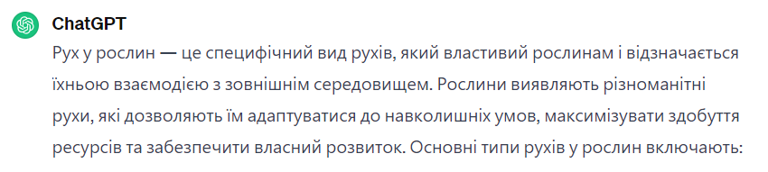
  - Так є рухи рослин: тропізми, настії.


  - Запитаємо ChatGPT, що таке «Тропізм»?
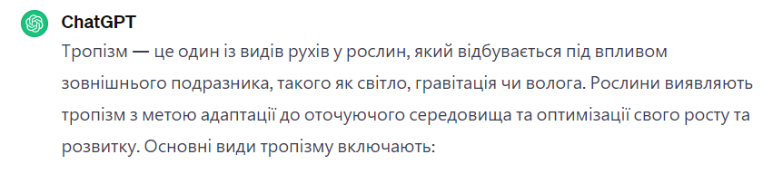
Термін "тропізм" запозичений із грецької мови.
Він означає "поворот" або "напрямок". Тропізми — це зміни положення органів закріплених у ґрунті рослин на односторонній вплив фактора довкілля — світла, сили тяжіння, води, хімічних речовин, механічної травми тощо.
Залежно від характеру подразника (світло, сила тяжіння, дотик, хімічні речовини, вода, електричний струм, поранення) рухи рослин називають відповідно фото-, гео-, тигмо-, електро- гідро-, , хемо- і травмотропізмами.
Розглянемо прояви фототропізмів та геотропізмів.
Фототропізми — це специфічні ростові рухи рослин та їхніх органів на односторонню дію світла.
У природних умовах на відкритій місцевості фототропізм, як правило, чітко не проявляється, оскільки, крім прямих сонячних променів, на рослину діє порівняно сильне розсіяне світло небосхилу і хмар. Рослини ніби тягнуться до світла (рослини на підвіконні, суцвіття соняшника, листки на пагонах).
Геотропізм — це реакція окремих органів рослини на односторонню дію сили земного тяжіння.
Розрізняють три типи такої реакції (геотропізму):
- коли рослина росте вертикально вниз;
- коли напрям руху протилежний, тобто догори;
- коли орган намагається зайняти горизонтальне положення.

  - Запитаємо ChatGPT, що таке «Настії»?
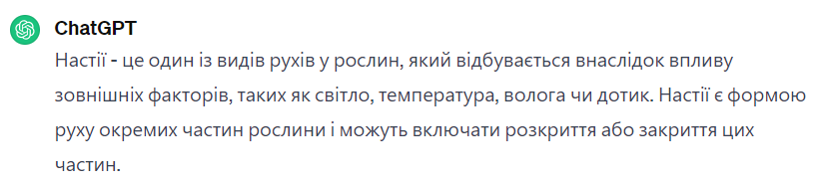
Мова йде про фотонастії, які найбільш яскраво проявляються у відкриванні та закриванні квіток.
Фотонастії спостерігаються й у листків. Наприклад, кислиця опускає листки ввечері й підіймати вранці.
Якщо внести квіти відомих декоративних рослин, наприклад, крокусів, підсніжників чи тюльпанів із прохолодної вулиці до теплої кімнати, квітки при підвищенні температури розкриваються. Якщо розкриті квітки знов покласти у прохолодне місце, наприклад, у холодильник, то вони закриються. Це приклад термонастій.
Є рухи, пов’язані з наявністю в оточенні рослини хімічних речовин — хемонастії. Такі рухи характерні, зокрема, рослинам, які живляться тваринами. Комахи та інші дрібні тварини слугують цим рослинам додатковим джерелом Нітрогену, який надзвичайно важливий для росту рослин.

  - Яка відмінність між настіями та тропізмами?
(Настії є не у всіх рослин. Настії – це рухи рослин у відповідь на дотик, на зміну погодних умов.

  - Переглянемо відео перейшовши за посиланням або QR-кодом:

[0.5хв.] http://surl.li/pcjho


[Mimosa_Pudica.gif] https://cutt.ly/6wJe7giS
настії
листків мімози
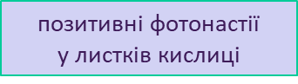


[3.02 хв] https://cutt.ly/mwJOk0hd

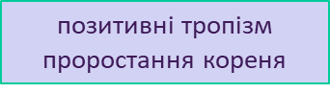

Цікавинка уроку.
Рослин, здатних харчуватися тваринами, у світі відомо близько 400 видів. Всі вони мають відповідні пристосування. Непентес, який росте на Калімантані, утворює глечики об’ємом до чотирьох літрів, але навіть у такі великі утвори найчастіше потрапляють лише комахи, іноді дрібні гризуни.

  - Запитаємо ChatGPT, що таке «Нутації»?

Нутації – це здатність рослин до колових або маятникоподібних рухів.
Нутації – обертальні кругові рухи ростучих частин органів рослини: стебел, листків, квітконіжок, вусиків, коренів.
Найкраще такі рухи виражені у верхівок стебел й у вусиків витких рослин. Ці рослини здатні підійматися догори за допомогою якоїсь опори. Такі рослини називаються чіпкими, або ліанами. Серед них за способом прикріплення розрізняють виткі, чіпкі й рослини, які вплітаються.
Добре відомими прикладами цього типу рухів служать рухи стебел витких рослин. Тривалість одного обороту у них становить від 2 до 12 годин.
Зверніть увагу, постійні кругові нутації вчиняють також вусики або навіть вся верхня частина пагона у чіпких рослин, що необхідно для пошуку опори при русі стебла до світла.

  - Запитаємо ChatGPT, що таке «Рухи у тварин»?

- (Рухи у тварин: Вивчення основних типів рухів у тварин, таких як кругові рухи, рухи вперед, стрибки та інші. Використання анімацій чи коротких відео фрагментів).
- Тварини – організми здатні до активного руху або ведуть малорухливий спосіб життя.
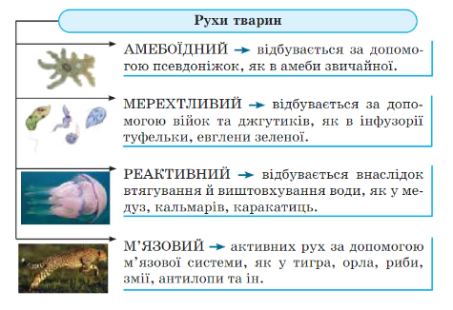
  - Переглянемо відео перейшовши за посиланням або QR-кодом:

[1,34 хв] https://cutt.ly/WwJrvVjy

Рухи у тварин: амебоїдний, мерехтливий, реактивний, м’язовий

- (Подразливість у рослин й тварин: Форми вияву подразливості. У рослин подразливість тісно пов’язана з рухом. Подразливість у тварин залежить від складності організації організмів (дрібним організмам характерні таксиси, а багатоклітинним з добре розвинуто. Нервовою системою – рефлекси)).
  - Запитаємо ChatGPT, що таке «Подразливість»?
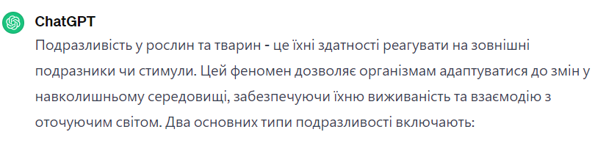
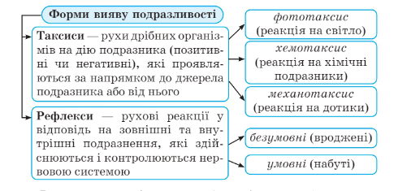

  - Подразники можуть бути різними: світло, температура, звуки, вологість, солоний склад води, механічний вплив та інше.
  - У багатоклітинних організмів у сприйнятті подразників відіграють окремі органи чуття тварин (їхні сенсорні системи), пов’язані з їхнім способом життя:
- Бічна лінія у риб (посилання для перегляду [1,28 хв] https://cutt.ly/ywJyJsIB або QR-код),
- Прості очі у павуків (посилання [6,05 хв] https://cutt.ly/SwJyZp1X або QR-код),

- У змій "тепловий ямковий рецептор" – це теплочутливий орган, який розташований на голові змії, неподалік від очей. Його головною функцією є виявлення інфрачервоного випромінювання, що випромінюється тілами навколишніх об'єктів, зокрема, теплоти, що випромінюється тілами тварин.

- Зір у змій (посилання [4,18 хв] https://cutt.ly/xwJuqm2x або QR-код),



3. Інтерактивні вправи (15 хв)
- Вправа "Рухи у рослин": Учні виконують вправу на платформі https://learningapps.org/
Посилання для виконання вправи https://learningapps.org/watch?v=pcz24fyoj24 або QR-код


- Вправа «Рухи у тварин». Дискусія "Як тварини адаптувались до різних середовищ": Учні обговорюють, як рухи тварин допомагають їм адаптуватися до різних умов навколишнього середовища.
Посилання для виконання вправи https://learningapps.org/watch?v=pkkoajd1c24 або QR-код
4. Перегляд відеофільмів (15 хв) у процесі подачі теоретичної частини.
(Перегляд коротких відеофільмів про різноманітність рухів та подразливості у рослин та тварин).

- Рефлексія вивченого матеріалу:
    - Тестування (20 хв) (Тест з 6 запитань);
Перейти за посиланням або QR- кодом https://cutt.ly/UwJuNiEI


Запитання | Відповіді (A, B, C) | Правильна відповідь
1. Рухові реакції організму у відповідь на подразник зовнішнього середовища називають: | A) Тропізмами B) Настіями  C) Таксисами | A) Тропізмами
2. Як називається рух тварин до джерела світла? | A) Крутотропізм  B) Фототропізм  C) Філотропізм | B) Фототропізм
3. Який рух характерний для риб? | A) Амебоїдний  B) Мерехтливий  C) М’язовий | C) М’язовий
4. Який рух характерний для інфузорії туфельки? | A) Амебоїдний  B) Мерехтливий  C) М’язовий | B) Мерехтливий
5. Як називається рух вологих рослин у напрямку води? | A) Гідротропізм  B) Термогравітропізм  C) Хемотропізм | A) Гідротропізм
6. Ненаправлені рухи органів рослин стосовно подразника називають: | A) Таксисами  B) Тропізмами  C) Настіями | C) Настіями
2. Форми прояву рухів у рослин (Об’єднайте в групи приклади рухів рослин та форми прояву цих рухів виконуючи зіставлення. Завдання виконується з презентації);
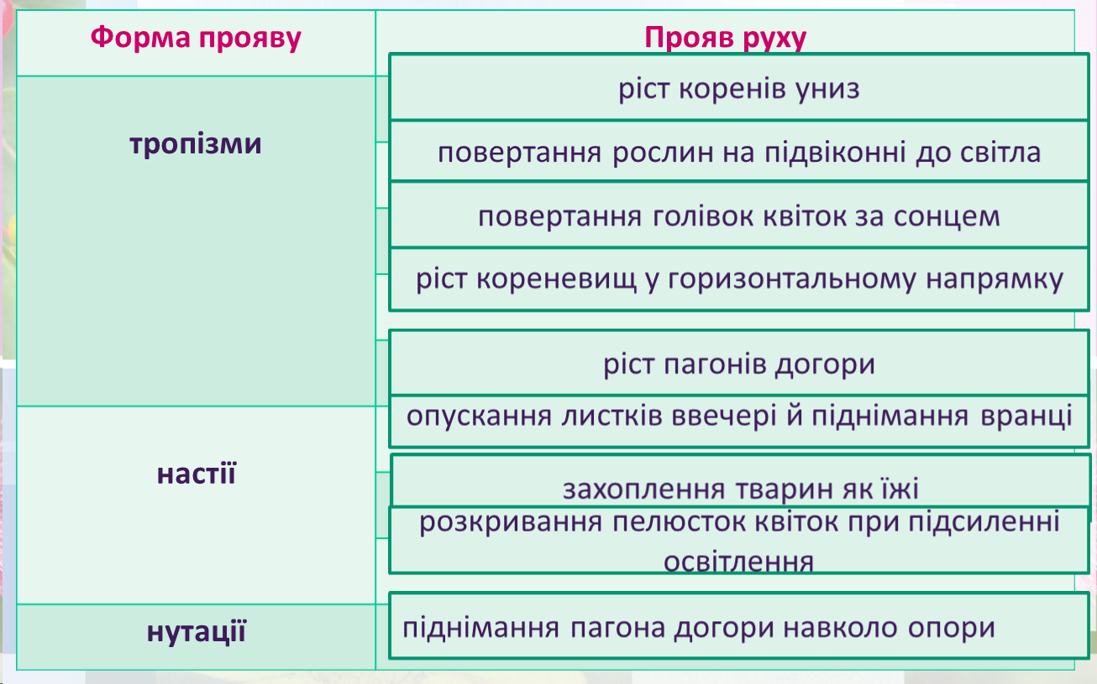
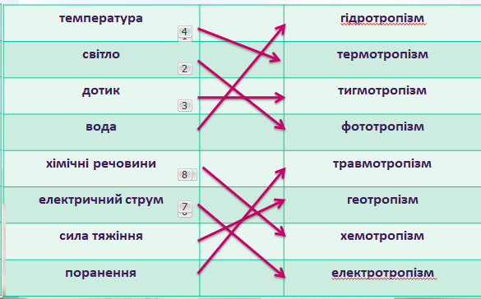
3.Форми подразнення (Об’єднайте в пари назву подразника з назвою відповіді рослини на подразнення. Завдання виконується з презентації);

- Очікування «Поле знань»
- Дорогі діти, настав час дізнатися чи справдилися ваші очікування від уроку?
- Чи вирішили ми з вами проблемне питання: «Значення руху рослин і їх відповіді на подразнення природі» ?
7. Підсумок та домашнє завдання (10 хв)
- Рефлексія уроку, короткий підсумок основних понять.
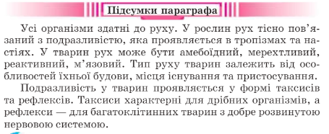
- Домашнє завдання: За допомогою штучного інтелекту Eli5.
- Створити коротке висловлення про «Використання рухів та подразливості у природі».
- Проведіть спостереження за активністю ваших домашніх улюбленців (на вибір): котика, собаки, рибок папужки…
- Зніміть на телефон проаналізувавши їхній рух з певними подразниками. Які органи чуття при цьому використовують та які форми подразливості.

Презентація до уроку «Різноманітність рухів і подразливості у рослин та тварин» 6 клас «Пізнаємо природу»

Використані матеріали

1.Kaplan, A. Siri, Siri, in my hand: Who's the fairest in the land? On the interpretations, illustrations, and implications of artificial intelligence [Електронний ресурс] / A. Kaplan,, M. Haenlein, // Business Horizons (англ.). – 2019. – Режим доступу до ресурсу: https://www.scirp.org/reference/referencespapers?referenceid=2918544
2. Newquist. The Brain Makers: Genius, Ego, And Greed in the Quest For Machines That Think [Електронний ресурс] / 2. Newquist // New York: Macmillan/SAMS. ISBN. – 1194. – Режим доступу до ресурсу: https://www.amazon.com/Brain-Makers-Artificial-Intelligence-Machines-ebook/dp/B08MT5S8LP
3. Історія штучного інтелекту [Електронний ресурс] // wikipedia. – 2023. – Режим доступу до ресурсу: http://surl.li/oekit
4.КОЙДАН К. технології штучний інтелект [Електронний ресурс] / КАТЕРИНА КОЙДАН // Український тиждень. – 2023. – Режим доступу до ресурсу: https://tyzhden.ua/korotka-istoriia-shtuchnoho-intelektu/.
5.Штучний інтелект в освіті: ідеї для використання на уроках [Електронний ресурс] // редакція \"На урок"\. – 2023. – Режим доступу до ресурсу: https://naurok.com.ua/post/shtuchniy-intelekt-v-osviti-ide-dlya-vikoristannya-na-urokah .

